PENERAPAN MEDIA PEMBELAJARAN QR CODE BERBASIS CANVA UNTUK MENINGKATKAN HASIL BELAJAR AKUNTANSI SISWA KELAS
XI SMK AL-WASHLIYAH 3 MEDAN TA. 2024/2025

SKRIPSI

Oleh:

AULIA DWI PRATIWI NPM.211324002



FAKULTAS KEGURUAN DAN ILMU PENDIDIKAN UNIVERSITAS MUSLIM NUSANTARA
AL-WASHLIYAH MEDAN TA. 2025

PENERAPAN MEDIA PEMBELAJARAN QR CODE BERBASIS CANVA UNTUK MENINGKATKAN HASIL BELAJAR AKUNTANSI SISWA KELAS
XI SMK AL-WASHLIYAH 3 MEDAN TA. 2024/2025

SKRIPSI

Diajukan Guna Memenuhi Syarat Untuk Memperoleh Gelar Sarjana Pendidikan (S.Pd)
Pada Program Studi Pendidikan Ekonomi Fakultas Keguruan dan Ilmu Pendidikan
Universitas Muslim Nusantara Al Washliyah

Oleh:

AULIA DWI PRATIWI NPM.211324002

FAKULTAS KEGURUAN DAN ILMU PENDIDIKAN UNIVERSITAS MUSLIM NUSANTARA
AL-WASHLIYAH MEDAN TA. 2025

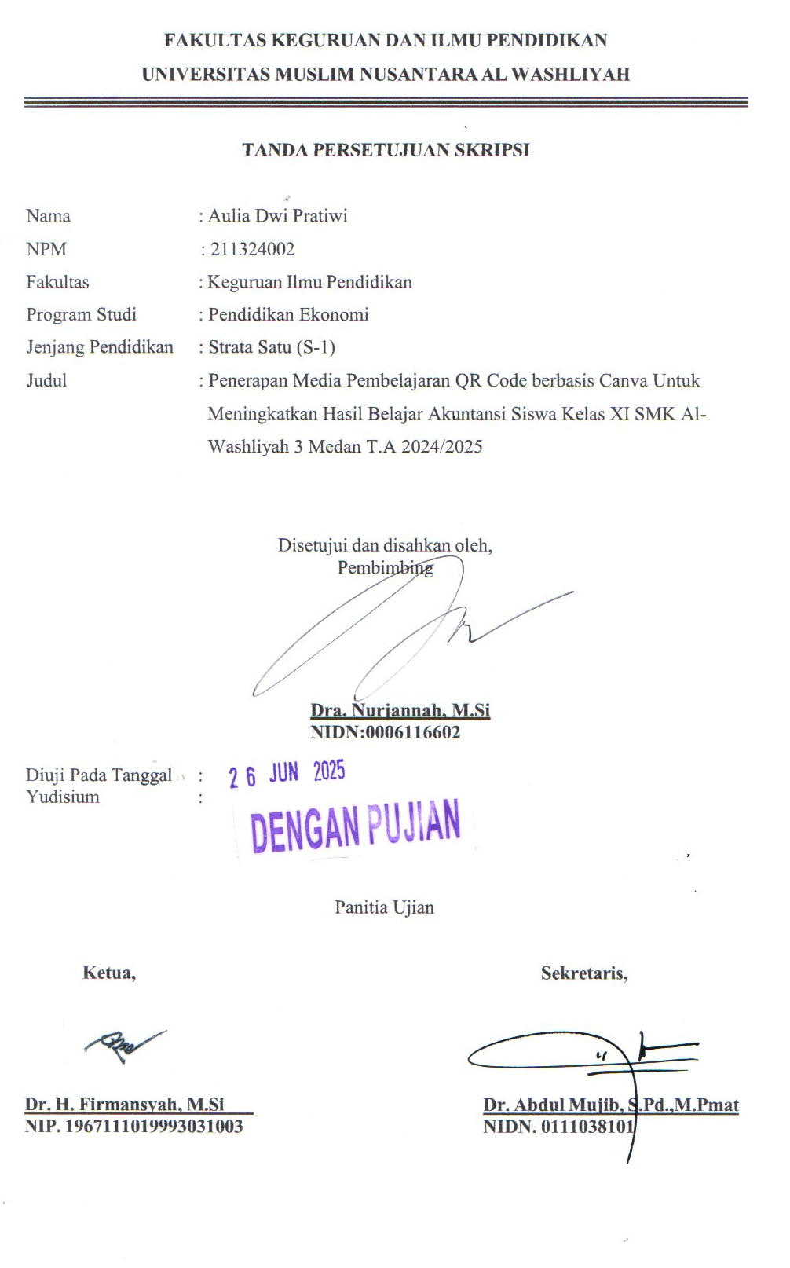
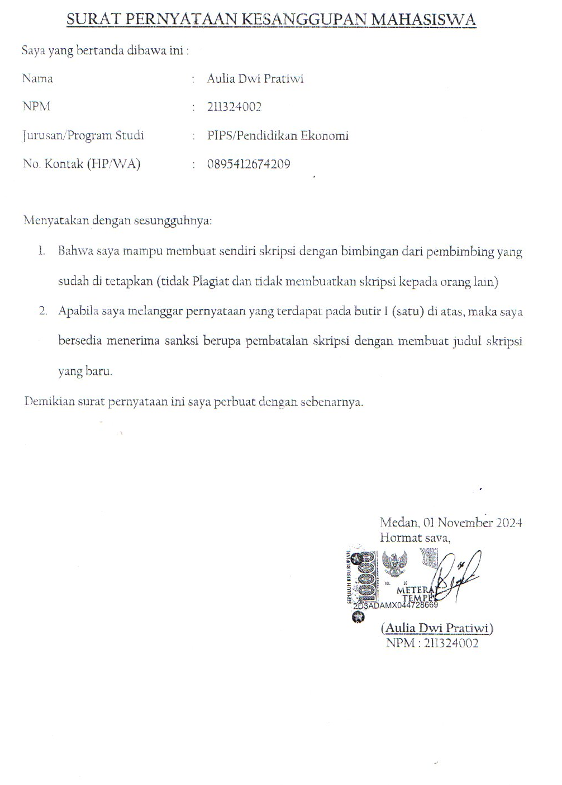

KATA PENGANTAR




Artinya :

“Hai orang-orang yang beriman, sukakah kamu aku tunjukkan suatu perniagaan yang dapat menyelamatkanmu dari azab yang pedih? (10) . yaitu) kamu beriman kepada Allah dan Rasul-Nya dan berjihad di jalan Allah dengan harta dan jiwamu. Itulah yang lebih baik bagimu, jika kamu mengetahui (11)” (Ash- Shaff : 10-11)
Puji syukur kita panjatkan kehadirat Allah SWT yang telah memberikan rahmat, taufiq, dan hidayah-Nya kepada penulis sehingga dapat menyelesaikan penelitian ini. Shalawat beriring salam penulis persembahkan kepada junjungan kita Nabi Muhammad SAW yang telah membawa kabar tentang pentingnya ilmu kehidupan di dunia dan akhirat. Tiada kata yang paling indah selain puji syukur kepada Allah SWT yang telah memberikan nikmat kesehatan, kesempatan, dan semangat dalam penulisan skripsi kali ini. Alhamdulillah atas hidayah dan inayah- Nya, penulis dapat menyelesaikan

penyusunan skripsi yang berjudul : Penerapan Media Pembelajaran Qr Code Berbasis Canva Untuk Meningkatkan Hasil Belajar Akuntansi Siswa Kelas XI SMK Al-Washliyah 3 Medan T.A 2024/2025 yang merupakan syarat dalam rangka melanjutkan penyusunan skripsi dalam Fakultas Keguruan dan Ilmu Pendidikan Program Studi Pendidikan Ekonomi.
Pada kesempatan ini penulis menyadari bahwa skripsi ini masih terdapat kekurangan baik mengenai isi maupun pemakaian Bahasa sebagai pengantar dalam menjelaskan penelitian dan penulisannya.
Oleh karena itu penulis mengharapkan saran dan kritik dari pembaca agar memberikan masukan kepada penulis. Dalam penyelesaian skripsi ini penulis banyak sekali mendapat bantuan dari berbagai pihak, baik dalam bentuk materi maupun formil. Untuk itu penulis mengucapkan terima kasih teutama kepada :
- Bapak Dr. H. Firmansyah, M.Si, selaku Rektor Universitas Muslim Nusantara Al-Washliyah Medan.
- Bapak Dr. Abdul Mujib, M.Pmat, selaku Dekan FKIP Universitas Muslim Nusantara Al-Washliyah Medan.
- Bapak Drs. Rijal, M.Pd, selaku Ketua Program Studi Pendidikan Ekonomi Universitas Muslim Nusantara Al-Washliyah Medan.
- Ibu Dra. Nurjannah, M.Si, selaku Dosen Pembimbing yang telah bersediah

memberikan bimbingan dan motivasi serta saran kepada penulis selama menyelesaikan skripsi ini.
- Bapak Samio, S.Pd, M.Pd, selaku Dosen Penguji I yang telah memberikan saran dan masukan serta kritik yang membangun kepada penulis.

- Bapak Drs. Herdi, M.Pd, M.Si, selaku Dosen Penguji II yang telah memberikan saran dan masukan serta kritik yang membangun kepada penulis.
- Seluruh Bapak/Ibu Dosen Pendidikan Ekonomi yang telah mengajarkan penulis berbagai ilmu yang bermanfaat dari semester awal hingga saat ini.
- Secara khusus, penulis ingin mengucapkan terima kasih yang tak terhingga kepada kedua orang tua penulis, yaitu Bapak Suiyanto dan Ibu Mariatul Suhaibah, atas segala perjuangan dan kasih sayang yang tidak pernah putus. Terima kasih telah berjuang sekuat tenaga untuk memberikan kehidupan yang layak sehingga penulis dapat tumbuh dewasa dan berada pada posisi ini. Segala bentuk pecapaian, kesuksesan dan hal baik yang kelak akan penulis raih, tidak lepas dari doa dan dukungan beliau. Tolong tetap sehat dan hidup lebih lama, karena kehadiran Ayah dan Ibu adalah alasan penulis untuk terus melangkah.
- Untuk abang dan adik penulis, terima kasih walau terkadang ada hal-hal kecil yang menguji kesabaran, kalian tetap menjadi penguat yang anehnya selalu penulis cari.
- Terima kasih kepada teman-teman kuliah penulis yang selalu ada di setiap langkah perjalanan penulis, terima kasih untuk dukungan tanpa henti, diskusi panjang hingga larut malam dan semangat yang kalian tularkan di setiap situasi. Kehadiran kalian menjadi bagian penting dalam proses ini
- Ucapan Terima kasih juga penulis sampaikan kepada group K-Pop, SEVENTEEN, GFRIEND, dan NCT, khususnya Lee Haechan, yang telah

menjadi sumber kebahagiaan dan semangat selama proses penyusunan skripsi ini. Musik dan energi positif yang mereka hadirkan selalu berhasil menjadi pelarian yang menenangkan dan membantu mengurangi stres di saat - saat sulit.
- Terakhir, terima kasih kepada diri penulis sendiri yang telah bertahan, terus berjalan meski lelah, dan tidak menyerah di tengah rasa ragu. Terima kasih sudah tidak berhenti mencoba.

Medan, 2025 Penulis,



AULIA DWI PRATIWI NPM 211324002

ABSTRAK
PENERAPAN MEDIA PEMBELAJARAN QR CODE BERBASIS CANVA UNTUK MENINGKATKAN HASIL BELAJAR AKUNTANSI SISWA KELAS XI SMK AL-WASHLIYAH 3 MEDAN T.A 2024-2025
OLEH:

AULIA DWI PRATIWI NPM:211324002

Penelitian ini bertujuan untuk mengetahui peningkatan hasil belajar siswa dengan menggunakan media pembelajaran QR Code berbasis Canva. Populasi dalam penelitian ini adalah siswa kelas XI AKL SMK Al-Washliyah 3 Medan yang berjumlah 20 orang. Karena jumlah populasi relatif kecil, maka seluruh populasi dijadikan sampel dalam penelitian ini. Jenis penelitian ini adalah kuantitatif dengan metode pre-eksperimen menggunakan desain one group pretest-posttest. Teknik pengumpulan data dilakukan melalui tes sebelum dan sesudah penerapan media pembelajaran. Data dianalisis menggunakan paired sample t-test untuk menguji perbedaan signifikan antara nilai pretest dan posttest. Hasil uji statistik menunjukkan adanya peningkatan yang signifikan antara nilai pretest (rata-rata 67,50) dan posttest (rata-rata 89,25), dengan selisih rata-rata sebesar 21,75 poin dan nilai p < 0,001, yang menandakan bahwa penggunaan media QR Code berbasis Canva dapat meningkatkan hasil belajar siswa secara signifikan.

Kata kunci: Media pembelajaran, QR Code, Canva, hasil belajar, akuntansi.

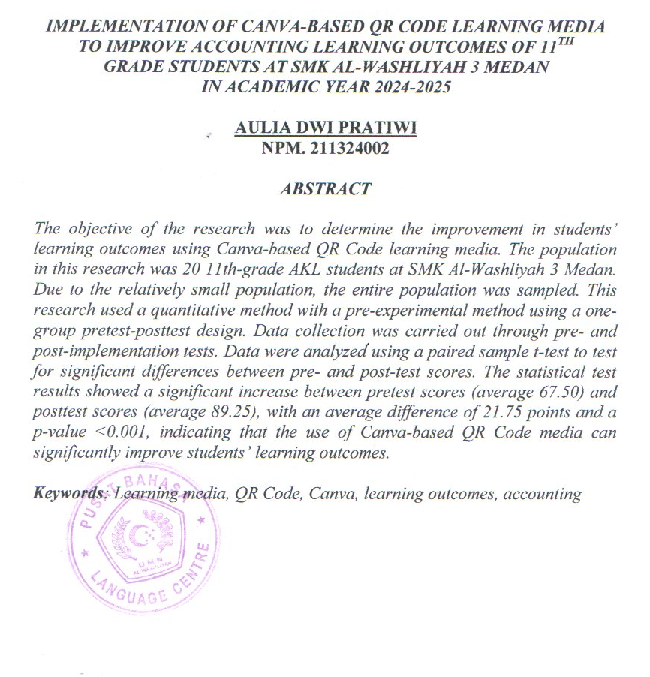

DAFTAR ISI

KATA PENGANTAR i
ABSTRAK v
DAFTAR ISI vi
DAFTAR TABEL viii
BAB I 1
PENDAHULUAN 1
  - Latar Belakang Masalah 1
  - Identifikasi Masalah 4
  - Batasan Masalah 5
  - Rumusan Masalah 5
  - Tujuan Penelitian 5
  - Manfaat Penelitian 5
  - Anggapan Dasar 6
BAB II 8
TINJAUAN PUSTAKA 8
  - Kajian Teori 8
Media Pembelajaran 8
Quick Response Code (QR Code) 12
Canva 15
Hasil Belajar 19
Akuntansi 22
  - Kajian Penelitian Relavan 22
  - Kerangka Berfikir 26
vi
Gambar 2.3 Kerangka Berpikir 27
  - Hipotesis 27
  - Definisi Operasional 27
BAB III 29
METODE PENELITIAN 29
  - Desain Penelitian 29
  - Subjek dan Objek Penelitian 30
  - Populasi dan Sampel 30
  - Instrumen Penelitian 31
  - Prosedur Penelitian 32
  - Analisis Data 33
BAB IV 34
HASIL PENELITIAN DAN PEMBAHASAN 34
  - Hasil Penelitian 34
    - Profil Lokasi Penelitian 34
    - Penyajian Data 35
  - Pembahasan 40
BAB V 43
KESIMPULAN DAN SARAN 43
  - Kesimpulan 43
  - Saran 43
DAFTAR PUSTAKA 45

DAFTAR TABEL
Tabel 3.1 Desain Penelitian 29
Tabel 3.2 Jumlah Populasi Penelitian 31
Tabel 3.3 Kisi-Kisi Instrumen Penelitian Variabel X 32
Tabel 3.4 Kisi-Kisi Instrumen Penelitian Variabel Y 32
Tabel 4.1 Jumlah Siswa Laki-Laki dan Perempuan 35
Tabel 4.2 Tabulasi Data Skor Angket QR Code Berbasis Canva (Variabel X) 36
Tabel 4.3 Kategori Variabel X Penerapan Media Pembelajaran QR Code Berbasis Canva 37
Tabel 4.4 Hasil Belajar Akuntansi Siswa Kelas XI SMK Al-Washliyah 3 38

Latar Belakang Masalah

BAB I PENDAHULUAN

Perkembangan teknologi dapat meningkatkan sumber daya manusia jika diimplementasikan dengan baik, benar dan cerdas. Keberadaan teknologi mengalami kemajuan yang luar biasa terutama jaringan informasi dan komunikasi yang ditandai dengan munculnya teknologi seperti laptop, handphone, computer, dan smartphone. Perkembangan teknologi yang mengalami kemajuan berdampak besar terutama dalam kegiatan pembelajaran di era digital. Melalui pemanfaatan teknologi dalam pembelajaran dapat membuat pembelajaran menjadi positif dan menarik Aspi (2022:69). Dampak pesat dari adanya kemajuan teknologi informasi terhadap dunia pendidikan tidak dapat dipisahkan dari era globalisasi. Demi meningkatkan kualitas, dunia pendidikan harus terus beradaptasi dengan kemajuan teknologi. Diperlukan media pembelajaran yang dapat merubah kelangsungan proses pembelajaran dengan mendorong keterlibatan siswa dalam kelas maupun diluar kelas, menumbuhkan kreativitas siswa serta menghasilkan media yang menarik perhatian dan tidak banyak memerlukan waktu dalam proses pembuatannya, karena media berfungsi sebagai wadah untuk menyebarluaskan ilmu pengetahuan Tanjung & Faiza (2019).
Menurut Hasan (2021:4) Media pembelajaran dapat dideskripsikan sebagai media yang memuat informasi atau pesan instruksional dan dapat digunakan dalam proses pembelajaran. Menurut Saleh (2023:6) Media

pembelajaran pada hakekatnya adalah sarana penyampaian informasi dari komunikator ( guru) kepada komunikan (siswa) sebagai penerima.
Hamalik (1994) menyatakan bahwa media pembelajaran adalah proses belajar mengajar yang dapat membangkitkan keinginan dan minat belajar, membangkitkan motivasi, rangsangan belajar, serta membawa pengaruh psikologis terhadap peserta didik. Media pembelajaran memainkan peran penting dalam keberhasilan proses pembelajaran, terutama sebagai sarana untuk menyampaikan pesan atau informasi yang memuat tujuan pembelajaran. Media pembelajaran yang inovatif seperti QR Code berbasis Canva memungkinkan guru membuat materi pembelajaran yang menarik dan interaktif, sehingga diharapkan dapat meningkatkan pemahaman dan hasil belajar siswa.
QR Code merupakan sebuah kode dua dimensi dengan bentuk persegi yang dapat digunakan untuk menyimpan berbagai jenis informasi, seperti teks, tautan URL, dan lain sebagainya. QR Code dikembangkan oleh Denso Corporation, Jepang dan dapat digunakan secara gratis, bahkan untuk keperluan komersial dan pendidikan. QR Code merupakan media pembelajaran yang praktis, serta mudah untuk diakses, karena data yang banyak tadi disimpan ke dalam bentuk sebuah kode yang sederhana dan dapat dibaca dengan cepat Untuk membukanya, dibutuhkan scan atau pemindaian dengan smartphone. QR code biasanya mampu menyimpan 2089 digit atau 4289 karakter, termasuk tanda baca dan karakter spesial. Hal ini membuat QR Code memiliki manfaat untuk

menampilkan teks pada pengguna, membuka URL, menyimpan kontak ke buku telepon, dan masih banyak lagi.
Canva merupakan program desain online yang mempersiapkan berbagai macam template desain yang bisa dipakai untuk membuat media pembelajaran Resmini (2021). Canva ini telah hadir ditengah ramainya dunia teknologi. Canva merupakan salah satu program aplikasi desain yang banyak digunakan oleh anak sekolah, mahasiswa, maupun pekerja kantoran yang mana dapat dipergunakan untuk mempermudah proses pembelajaran dan pekerjaan. Ada dua kategori layanan yang ditawarkan oleh canva, yakni canva gratis dan berbayar. Penggunaan alat desain grafis canva dapat dengan cepat dan mudah membuat dan mendesain berbagai desain imajinatif dan membuat video. Ada banyak versi canva, termasuk android dan iphone. Canva dapat diproduksi secara offline atau online, canva sendiri dapat digunakan untuk mendasain semuanya mulai dari brosur, film, presentasi iklan, audio visual, infografis, pamflet, sertifikat, undangan, dan masih banyak lainnya. Canva dapat membantu dalam memahami materi pembelajaran Amini & Pujiharti (2021).
Berdasarkan hasil observasi awal di SMK Al-Washliyah 3 Medan, peneliti mengamati bahwa fasilitas media pembelajaran di sekolah sudah tersedia, namun pemanfaatan teknologi dalam pembelajaran belum optimal. Guru masih cenderung menggunakan metode pembelajaran konvensional sehingga siswa merasa kesulitan memahami materi, terutama pada mata pelajaran akuntansi. Selain itu, meskipun fasilitas teknologi di sekolah sudah memadai,

penggunaannya dalam media pembelajaran masih terbatas. Maka diperlukan inovasi dalam penggunaan teknologi yang lebih praktis, menarik, dan efektif dalam mendukung proses belajar mengajar.
Oleh karena itu penelitian mengkaji penerapan media pembelajaran QR Code berbasis Canva dalam meningkatkan hasil belajar Akuntansi siswa kelas XI di SMK Alwasliyah 3 Medan. Melalui inovasi media pembelajaran ini, diharapkan siswa dapat lebih mudah memahami materi yang disampaikan dan mencapai hasil belajar yang lebih optimal. Penelitian ini juga diharapkan dapat menjadi referensi bagi para pendidik dalam mengintegrasikan teknologi ke dalam pembelajaran guna meningkatkan kualitas pendidikan di era digital ini Tanjung & Faiza (2019)

Identifikasi Masalah
Berdasarkan latar belakang masalah yang dikemukakan diatas, maka permasalahan dalam penelitian ini dapat di identifikasi sebagai berikut:
    - Apakah pemanfaatan teknologi dalam pembelajaran sudah dilakukan secara optimal oleh guru?
    - Mengapa masih minim inovasi dalam penggunaan media pembelajaran oleh pendidik?
    - Mengapa siswa mengalami kesulitan dalam memahami materi akuntansi
    - Mengapa pemanfaatan teknologi dalam media pembelajaran masih terbatas meskipun fasilitas sekolah sudah memadai?

Batasan Masalah
Batasan masalah merupakan langkah penting dalam penelitian untuk menentukan ruang lingkup kajian sehingga penelitian tidak meluas dan tetap fokus pada tujuan yang ingin dicapai Sugiyono (2018). Adapun batasan masalah dalam penelitian ini sebagai berikut:
    - Penelitian ini terbatas pada siswa kelas XI SMK Al-Washliyah 3 Medan, khususnya pada siswa yang mengikuti mata pelajaran akuntansi
    - Penelitiaan ini hanya mengukur pemahaman dan hasil belajar siswa sebagai dampak dari penerapan media pembelajaran QR Code berbasis Canva

Rumusan Masalah
Adapun rumusan masalah dalam penelitian ini sebagai berikut: apakah ada peningkatan hasil belajar siswa dengan menggunakan media pembelajaran Qr Code berbasis Canva

Tujuan Penelitian
Berdasarkan rumusan masalah diatas maka tujuan penelitian ini adalah untuk mengetahui peningkatan hasil belajar siswa dengan menggunakan media pembelajaran Qr Code berbasis Canva

Manfaat Penelitian
    - Manfaat Teoritis
Hasil penelitian ini diharapkan agar dapat memberikan kontribusi dalam pengembangan metode dan media pembelajaran yang inovatif

    - Manfaat Praktis

      - Bagi Peneliti

Dapat menambah wawasan dan sebagai pengalaman jika nanti menjadi seorang pengajar yang dapat diterapkan dalam proses pembelajaran serta dapat menciptakan suasana belajar yang semenarik mungkin pada siswa
      - Bagi guru

Penelitian ini diharapkan dapat membantu guru dalam mengembangkan media pembelajaran yang kreatif dan menarik.
      - Bagi siswa

Membantu siswa mengatasi kesulitan pembelajaran, memotivasi siswa untuk belajar lebih giat agar dapat meningkatkan hasil belajar siswa.

Anggapan Dasar
Arikunto (2020:63) menjelaskan bahwa “anggapan dasar adalah sesuatu yang diyakini kebenarannya oleh peneliti yang akan berfungsi sebagai hal-hal yang dipakai untuk berpijak bagi peneliti di dalam melaksanakan penelitian. Menurut Winarno Surakhmad dalam Suharsimi Arikunto dinyatakan bahwa Asumsi dasar atau postulat harus didasarkan pada kebenaran yang telah diyakini oleh peneliti. Jadi asumsi dasar atau postulat merupakan asumsi dasar yang telah diyakini kebenarannya oleh peneliti dan digunakan sebagai landasan teori dalam menyusun laporan hasil penelitian.

Jadi dari penjelasan diatas maka peneliti merumuskan anggapan dasar dalam penelitian ini adalah Media Pembelajaran QR Code berbasis Canva akan berpengaruh terhadap hasil pembelajaran akuntansi siswa.

Kajian Teori

BAB II TINJAUAN PUSTAKA

Media Pembelajaran
Pengertian Media Pembelajaran
Kata media berasal dari bahasa latin yaitu medius yang secara harfiah

artinya ialah “tengah, perantara, atau pengantar”. Dalam bahasa Arab, media adalah perantara atau pengantar pesan dari pengirim kepada penerima pesan. Adapun media dalam artian lain adalah segala sesuatu yang bisa digunakan untuk menyampaikan pesan dari pengirim kepada penerima pesan.
Menurut Febriyanti & Mulyaningtyas (2022:55-56) “media pembelajaran merupakan alat untuk memberi jalan pelintas kepada pendidik dalam membagikan wawasan kepada peserta didik, mendukung proses pembelajaran berjalan dengan lancar serta tercapainya tujuan pembelajaran”. Media memiliki batasan dalam bentuk perantara yang dapat digunakan oleh seseorang agar ide, gagasan serta pendapat dapat tersebar dan dapat tersampaikan kepada seseorang atau kelompok yang ditujunya Arsyad (2016), dengan kehadiran media pembelajaran maka posisi guru bukan lagi sebagai satu-satunya sumber belajar, tetapi sebagai fasilitator Chairunnisa (2023). Media juga dapat membantu proses pembelajaran sebagai proses komunikasi agar berlangsung secara optimal
Berdasarkan penjelasan yang telah dipaparkan diatas, maka dapat disimpulkan bahwa media pembelajaran memiliki peran penting sebagai

perantara yang menyampaikan pesan dari pengajar kepada siswa. Media membantu proses komunikasi dalam pembelajaran agar lebih efektif dan efisien, memfasilitasi penyampaian ide, gagasan, dan materi ajar. Dengan menggunakan media pembelajaran, guru tidak hanya berperan sebagai sumber informasi, tetapi juga sebagai fasilitator yang mendukung tercapainya tujuan pembelajaran dan meningkatkan kualitas pembelajaran itu sendiri. Media pembelajaran memungkinkan proses belajar mengajar berjalan lebih lancar dan membuat pembelajaran lebih menarik dan mudah dipahami oleh peserta didik.

Fungsi Media Pembelajaran
Awalnya media hanya berfungsi sebagai alat bantu visual dalam

kegiatan belajar mengajar, yaitu dalam bentuk sarana yang dapat memberikan pengalaman memberikan pengalaman visual bagi peserta didik anatara lain untuk memberi semangat belajar, memperjelas dan menyederhanakan konsep hal-hal yang kompleks dan abstrak menjadi lebih sederhana, spesifik, dan mudah untuk dipahami. Maka dari itu media berfungsi untuk meningkatkan kapasitas penyerapan peserta didik atau mempertahankan pembelajaran dalam mata pelajaran Nurdyansyah (2019:58)

Tujuan Penggunaan Media Pembelajaran
Penggunaan media pembelajaran dalam konteks pendidikan memiliki

beberapa tujuan yang penting. Berikut adalah beberapa tujuan utama dari penggunaan media pembelajaran:
    - Meningkatkan Keterlibatan Siswa

Media pembelajaran yang menarik dan bervariasi dapat meningkatkan keterlibatan siswa dalam proses belajar. Media yang visual atau interaktif dapat membuat pembelajaran lebih menarik dan menghindarkan kejenuhan.
    - Meningkatkan Pemahaman Konsep

Media pembelajaran dapat membantu dalam menjelaskan konsep-konsep yang abstrak atau kompleks. Melalui visualisasi, grafik, atau animasi, konsep- konsep tersebut dapat diilustrasikan dengan lebih jelas dan mudah dipahami oleh siswa.
    - Meningkatkan Daya Ingat

Penggunaan media yang menarik dapat membantu membangkitkan daya ingat siswa. Informasi yang disajikan dengan cara yang berbeda, seperti melalui gambar atau audio, cenderung lebih mudah diingat daripada hanya teks biasa.
    - Mendorong Pembelajaran Kolaboratif

Beberapa jenis media pembelajaran, seperti presentasi kelompok atau proyek berbasis media, dapat mendorong siswa untuk bekerja sama dalam tim dan berkolaborasi dalam pemahaman dan penerapan materi.

Jenis-Jenis Media Pembelajaran
Ada banyak jenis media pembelajaran yang bisa digunakan dalam proses pembelajaran, dan yang perlu kita ketahui. Jenis-jenis media pembelajaran tersebut yaitu:
- Media Visual

Media visual adalah media yang mengandung elemen-elemen seperti garis, bentuk, warna, dan tekstur dalam representasinya. Media visual terbagi menjadi dua jenis, yaitu yang menampilkan gambar diam dan yang menampilkan gambar atau simbol bergerak. Contohnya adalah buku, jurnal, peta, gambar, dan sebagainya.
- Audio-Visual

Media audio-visual adalah media yang mampu menampilkan visual sekaligus suara saat menyampaikan pesan. Alat yang dapat digunakan dalam media audio-visual ini mencakup proyektor film, tape recorder, dan proyektor visual dengan format lebar.
- Komputer

Komputer adalah perangkat yang memiliki beragam aplikasi menarik yang bisa digunakan oleh guru dan siswa di kelas. Penggunaan komputer sebagai media pembelajaran adalah kegiatan di mana perangkat lunak digunakan untuk mendukung pembelajaran interaktif.
- Microsoft PowerPoint

Menggunakan Microsoft PowerPoint dalam presentasi adalah metode penyajian materi yang diringkas dan disajikan dalam bentuk slide-slide yang menarik perhatian.
- Internet

Dalam pengajaran, media online sangat berperan dalam meningkatkan minat siswa terhadap materi yang diberikan oleh pendidik. Internet juga mendukung siswa dalam menambah wawasan dan pengetahuan baru.
- Multimedia

Multimedia merupakan kombinasi berbagai elemen informasi yang digunakan untuk menyampaikan tujuan tertentu. Elemen ini meliputi teks, grafik, gambar, video, animasi, audio, dan suara. Oleh karena itu, multimedia dapat dianggap sebagai gabungan dari berbagai media pembelajaran karena memiliki fitur interaktif.

Quick Response Code (QR Code)
Qr Code atau Quick Responsive Code. Qr Code adalah jenis barcode

dua dimensi yang diperkenalkan oleh Perusahaan Jepang, yaitu Denso Wave, pada tahun 1994. Meskipun telah ada selama hamper 23 tahun, manfaat dari QR Code tetap sangat signifikat Majid et al (2021). Berawal dari keresahan suatu perusahaan retail dalam menacri cara yang mudah dan efisien untuk pemeriksaan barang pada tahun 1992, Wallace Flint membuat system pemeriksaan barang diperusahaan retail sebelum penggunaan QR Code. Lalu diikuti oleh perusahaan industri, kemudia tahun 1948 pemilik took makanan local meminta Drexel Institute Of Technology di Philadelphia untuk membuat system pembacaan informasi produk secara otomatis dan kemudia tanggal 20 Oktober 1949 Bernand Silver dan Norman Joseph Woodland, lulusan Drexel Patent Application berhasil membuat prototype yang sebelumnya pernah ditolak saat

mengusulkan pembuatan system pembacaan informasi dengan mengusulkan tinta yang sensitive terhadap sinar ultraviolet, karena tidak stabil dan mahal. Akhirnya pada tanggal 7 Oktober1952, mereka mendapat hak paten dari hasil penelitiannya, QR Code merupakan evolusi dari barcode, dimana QR Code merupakan system pencarian/pembacaan data yang lebih cepat, hemat, biaya pekerja dan hemat biaya produksi.
Tahun 1994 QR Code diperkenalkan pertama kali di Jepang dengan kemampuannya yang dapat memuat data lebih besar, dan perusahaan yang pertama kali mempublikasikan adalah Denso Wave (Denso Wave, 2023). Penggunaan awal QR Code untuk melacak kendaraan bagian manufaktur,namun kini QR Code digunakan dalam konteks yang lebih luas, termasuk aplikasi komersial dan kemudahan pelacakan aplikasi berorientasi yang ditunjukan untuk pengguna telepon seluler di Jepang. Hampir semua ponsel di Jepang sudah bisa membaca QR Code. Di Indonesia QR Code pertama kali digunakan oleh kompas saat ulang tahun yang ke 44, dimana QR Code terdapat pada harian kompas dan pembaca bisa mengakses berita-berita melalui ponselnya bahkan bisa memberikan masukan atau opini ke reporter atau editor surat kabar tersebut

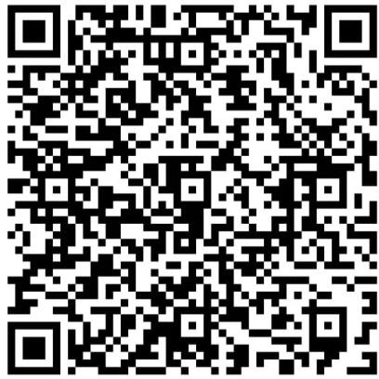

Sekarang ini pengaplikasian QR Code sudah masuk ke dalam berbagai bidang, salah satunya adalah bidang pendidikan. Beberapa pengaplikasian QR Code dalam pendidikan adalah : manajemen kelas; menyediakan kontak informasi dari pendidik terhadap siswa, membuat jadwal ujian, menandai identitas peralatan dalam kelas, aktivitas pembelajaran; membuat buku yang mengandung QRCode, menghubungkan dengan sumber multimedia pendidikan di internet atau Youtube, memberikan informasi nutrisi pada produk makanan, menandai informasi bagian-bagian kerangka manusia, serta mengisi informasi setiap unsur dalam sistem periodik dalam pembelajaran kimia, salah satu cara untuk melakukan penilaian (asesmen) adalah dengan membuat kuis menggunakan QR Code. QR Code memiliki banyak keunggulan, di antaranya:
- Kapasitas penyimpanan besar: QR Code bisa menyimpan banyak sekali data
- Ukuran kecil: Meskipun ukurannya kecil, QR Code bisa menyimpan data sebanyak barcode biasa.

- Dapat mengoreksi kesalahan: QR Code tetap bisa dibaca meskipun ada bagian yang rusak.
- Fleksibel: QR Code bisa menyimpan berbagai jenis data, mulai dari angka, huruf, hingga karakter khusus.
- Tahan distorsi: QR Code tetap bisa dibaca meskipun permukaannya tidak rata atau terdistorsi.

Canva
Canva merupakan aplikasi online yang menawarkan desain menarik berupa template, fitur, dan berbagai kategori lainnya. Dengan desain yang beragam dan menarik, proses belajar mengajar tidak akan membosankan. Canva pada mulanya didirikan pada tahun 2012 di Sydney, Australia oleh Melanie Perkins, Cliftf Obrecht, dan Cameron Adams. Awalnya, tujuan Canva adalah untuk menyederhanakan proses perancangan desain grafis yang rumit dan sulit dimengerti oleh kebanyakan orang.
Aplikasi yang ada dalam dunia teknologi dan banyak penggunanya adalah aplikasi Canva. Terdapat berbagai macam desain online yang dapat digunakan dalam aplikasi Canva seperti desain untuk poster, presentasi, brosur, infografis, dan lain sebagainya. Aplikasi Canva dapat mengembangkan kreativitas dalam diri seseorang Ketika membuat suatu desain. Dalam pembuatan suatu desain, aplikasi Canva menyediakan berbagai fitur foto, template, jenis huruf dan ilustrasi lainya yang bermacam-macam dan dapat langsung digunakan sehingga dapat menunjang kreativitas ketika pembuatan

desain Sholeh (2022). Aplikasi Canva memfasilitasi dan menyediakan berbagai fitur-fitur untuk pendidikan. Aplikasi Canva sebagai alat bantu kolaborasi dan kreativitas untuk semua jenjang pendidikan sebagai platform desain satu- satunya yang dibutuhkan di dalam kelas. Oleh karena itu, pendidik harus semakin cerdas dengan menggunakan teknologi yang semakin cepat dan maju untuk memilih aplikasi yang dapat membuat media pembelajaran menjadi menarik sehingga menjadi daya tarik peserta didik dalam pembelajaran Gilang dan Meilan (2022)

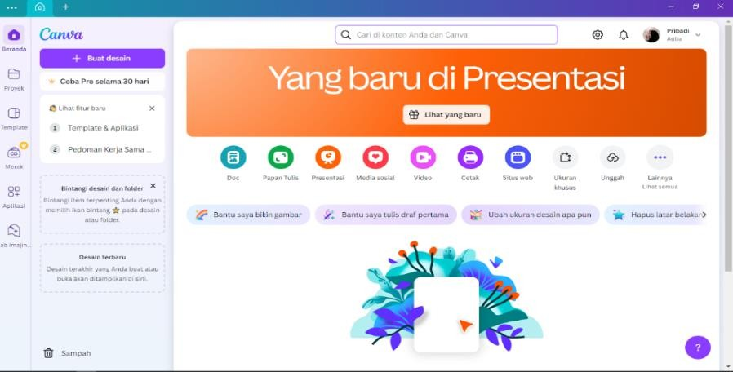

Kelebihan Canva
Adapun kelebihan yang ada pada aplikasi Canva :

- Memudahkan seseorang dalam membuat desain yang diinginkan atau diperlukan, seperti; pembuatan poster, sertifikat, infografis, template video, presentasi, dan lain sebagainya yang disediakan dalam aplikasi Canva.
- Karena aplikasi ini menyediakan berbagai macam template yang sudah tersedia dan menarik, maka memudahkan seseorang dalam membuat suatu

desain yang sudah disediakan, hanya menyesuaikan saja keinginan serta pemilihan tulisan, warna, ukuran, gambar, dan lain sebagainya yang disediakan.
- Mudah dijangkau, aplikasi Canva mudah dijangkau disemua kalangan karena bisa didapat melalui Android ataupun Iphone, hanya denganmendowloadnya untuk mendapatkan aplikasi ini, jika memakai gawai. Apabila memakai laptop, caranya ialah dengan membuka chrome atau web Canva dan masuk pada aplikasi Canva tanpa harus mendownload

Kekurangan Canva
Adapun kekurangan yang ada pada aplikasi Canva :

- Aplikasi Canva mengandalkan jaringan internet yang cukup dan stabil, bila mana tidak adanya internet atau kuota dalam gawai maupun leptop yang akan menjangkau aplikasi Canva, Canva tidak dapat dipakai atau mendukung dalam proses mendesain.
- Dalam aplikasi Canva ada template, stiker, ilustrasi, font, dan lain sebagainya secara berbayar. Jadi, ada beberapa yang berbayar ada yang tidak. Tetapi hal ini tidak masalah dikarenakan banyak template yang menarik dan gratis lainnya. Hanya bagaimana pengguna dapat mendesain sesuatu secara menarik dan mengandalkan kreativitas sendiri.
- Terkadang desain yang dipilih terdapat kesamaan desain dengan orang lain, entah itu templatenya, gambar, warna, dan sebagainya. Tetapi ini juga tidak

menjadi masalah, kembali lagi kepada pengguna dalam memilih sesuatu desain yang berbeda.

Cara Menggunakan Aplikasi Canva
Untuk dapat mengakses Canva bisa menggunakan PC, laptop, atau

smartphone. Pengguna dapat membuka aplikasi secara langsung atau menggunakan browser di halaman pencarian, seperti Google Chrome, untuk mengaksesnya. Untuk menggunakan Canva dari browser web, buka pada laman www.Canva.com dan pengguna tidak perlu menginstal aplikasi untuk dapat
langsung menggunakannya melalui jaringan internet. Kemudian selain melalui laman Canva dapat juga dengan cara mengunduh aplikasi Canva. Cara mengunduh aplikasi Canva cukup mudah hanya perlu menggunakan laptop atau smartphone untuk membuka situs web Canva di www.Canva.com atau pada
aplikasi PlayStore. Di sana sudah tersedia berbagai macam template yang bisa digunakan untuk mengedit. Video, musik, foto, dan animasi semuanya dapat diterapkan pada template yang telah dibuat sebelumnya untuk membuat karya berkualitas tinggi. Langkah-langkah untuk menggunakan Canva adalah sebagai berikut :
  - Buat akun di Canva dengan membuka https://www.Canva.com. Ada cara
lain untuk mendaftar di Canva, termasuk menggunakan Facebook, Gmail, atau mengisi informasi pribadi untuk mendapatkan akun.

  - Tentukan apa yang menjadi kebutuhan. Canva menawarkan beraneka macam pilihan, termasuk posting Instagram, video, presentasi, dan lain- lainnya.
  - Memilih halaman yang masih kosong (template). Halaman kosong ini menjadi tempat pengguna untuk merancang desain. Pengguna dapat menyesuaikan template menggunakan halaman tersebut. Pilihan tambahan yang ditawarkan adalah bermacam-macam template yang sudah jadi, yang memfasilitasi pelanggan dalam memilih template yang ideal.
  - Memanfaatkan fitur yang tersedia di aplikasi Canva. Banyak fitur Canva yang memudahkan pengguna untuk mendesain-dalam contoh ini, membuat media pembelajaran.
  - Melakukan simpan hasil. Canva selanjutnya menawarkan fitur simpan secara sendiri, maka pengguna tidak perlu lagi merasa resah ketika lupa melakukan simpan desain yang sudah dibuat. Sementara itu Canva juga mempunyai fitur untuk membagikan hasil desain, mengunduh hasil desain dan juga dapat menampilkan hasil desain

Hasil Belajar

Pengertian Hasil Belajar
Menurut Susanto (2015:5) hasil belajar adalah kemampuan yang

diperoleh anak setelah melalui kegiatan belajar. Menurut Purwanto “Hasil belajar adalah salah satu indikator dari proses belajar”. Menurut Hamalik hasil belajar adalah sebagai terjadinya perubahan tingkah laku pada diri seseorang

yang dapat diamati dan diukur bentuk pengetahuan, sikap dan keterampilan. Pendapat dari Mustakim (2020) hasil belajar adalah segala sesuatu yang dicapai oleh peserta didik dengan penilaian tertentu yang sudah ditetapkan oleh kurikulum lembaga pendidikan sebelumnya. Berdasarkan pendapat para ahli di atas, dapat disimpulkan bahwa hasil belajar adalah perubahan yang terjadi pada diri individu setelah melalui proses belajar. Perubahan ini bisa berupa pengetahuan baru, peningkatan keterampilan, atau perubahan sikap. Hasil belajar ini dapat diukur dan diamati melalui berbagai penilaian yang telah ditetapkan.

Faktor – Faktor Yang Mempengaruhi Hasil Belajar
Sebelum proses pembelajaran banyak faktor yang terlihat dan saling

mempengaruhi dan dapat menentukan berhasil tidaknya suatu proses pembelajaran Terdapat faktor yang mempengaruhi hasil belajar ialah faktor dari dalam diri peserta didik (internal) dan faktor dari luar peserta didik (eksternal)
- Faktor Internal adalah keadaan fisik atau jasmani siswa, bakat , motivasi, kecerdasan siswa, bakat, minat dan motivasi siswa. Hal-hal yang penting dalam kegiatan pembelajaran yang harus disematkan pada siswa yang diperlukan, Keadaan fisik siswa merupakan salah satu faktor yang mempengaruhi pembelajaran dan tingkat kecerdasan siswa pasti berbeda – beda artinya terdapat siswa yang sangat cepat,sedang dan lambat dalam mengikuti kegiatan pembelajaran di dalam kelas.

- Faktor Eksternal adalah keadaan lingkungan belajar, lingkungan keluarga serta lingkungan sosial masyarakat serta teman sekolah. Guru merupakan orang yang paling sangat berpengaruh dalam kegiatan proses belajar dan hasil belajar siswa karena mereka adalah pengelola kelas atau kepala sekolah. Dalam hal ini,guru harus memiliki keterampilan dasar yang sangat dibutuhkan untuk suatu profesi guru.

Ciri – Ciri Hasil Belajar
Ciri-ciri hasil belajar adalah jika siswa sudah mampu mengendalikan

dan mengontrol dirinya terutama atas apa yang telah dicapainya sehingga siswa menyadari adanya perubahan tingkah laku yang terjadi pada dirinya yang menuju ke arah kemajuan seperti pengetahuan dan keterampilannya yang meningkat setelah mereka mengikuti proses belajar. Hal ini akan mendorong siswa untuk bisa belajar sendiri dan mengembangkan kreativitas sesuai kemampuan yang dimilikinya

Tingkat Keberhasilan Belajar
Menurut Djamarah (2020) membagi tingkat keberhasilan belajar siswa

menjadi beberapa macam yaitu:

- Istimewa/maksimal yaitu apabila seluruh bahan pelajaran yang diajarkan itu dapat dikuasai oleh peserta didik 100%
- Baik sekali/optimal yaitu apabila sebagian besar materi yang diajarkan dapat dikuasai oleh peserta didik (79% - 99%)
- Baik/minimal yaitu apabila bahan dikuasai peserta didik hanya (60% - 75%)

- Kurang yaitu apabila bahan pelajaran yang diajarkan oleh peserta didik kurang dari (60%)

Akuntansi
Menurut ABP, akuntansi adalah aktivitas jasa yang menyediakan

informasi kuantitatif, terutama yang sifatnya berkaitan dengan pengambilan keputusan ekonomis dalam memberikan keputusan pilihan-pilihan yang logis di antara berbagai tindakan alternatif. Menurut Weygandt, Kimmel, dan Kieso (2011), akuntansi adalah kegiatan yang terdiri dari identifikasi, pencatatan, dan pengkomunikasian kejadian ekonomi suatu organisasi kepada pihak yang berkepentingan. Menurut American Accounting Associaton (AAA) akuntansi adalah sistem pengidentifikasian dan pengukuran untuk memberikan laporan informasi ekonomi dan penilaiannya. Menurut badan otoritas Accounting Principles Board (APB), akuntansi adalah suatu kegiatan jasa, berfungsi menyediakan data kuantitatif, terutama yang bersifat keuangan, agar berguna dalam pengambilan keputusan ekonomi, serta membuat pilihan nalar di antara berbagai alternatif tindakan.

Kajian Penelitian Relavan
Kajian penelitian yang relevan merupakan penelitian yang sudah pernah dilakukan dan sejenis dengan penelitian yang akan dilakukan, sehingga dapat dijadikan acuan dan perbandingan. Ada beberapa penelitian yang relevan dengan penelitian ini yaitu sebagai berikut.

Penelitian yang pertama dilakukan oleh Miftahul Fadila Saza dengan judul Pengaruh Media Pembelajaran Canva For Education Terhadap Minat Belajar Siswa Pada Mata Pelajaran SKI di Kelas XI IPS Man 1 Jakarta. Menunjukkan terdapat pengaruh peningkatan hasil belajar siswa, dapat dilihat dari nilai rata-rata pre-test kelas eksperimen sebesar 52,18 dan kelas kontrol sebesar 52,06. Setelah dilaksanakan kegiatan belajar mengajar, berdasarkan hasil post-test diperoleh hasil nilai rata-rata kelas eksperimen adalah 55,50 dan untuk kelas kontrol diperoleh 52,32. Berdasarkan nilai rata-rata tersebut, disimpulkan bahwa kelas yang menerapkan media pembelajaran Canva for Education memiliki nilai rata-rata yang lebih tinggi dan mengalami peningkatan jika dibandingkan nilai rata-rata kelas yang hanya menerapkan pembelajaran konvensional. Perbedaan penelitian ini dengan penelitian miftahul yaitu Mata pelajaran yang dibawakan peneliti terdahulu yaitu sejarah kebudayaan Islam, sementara peneliti membawa mata pelajaran akuntansi. Peneliti terdahulu meneliti pengaruh media terhadap minat belajar siswa, sedangkan peneliti meneliti penerapan media pembelajaran untuk meningkatkan hasil belajar
Penelitian yang kedua dilakukan oleh Susi Agustini dengan judul Penerapan Media Pembelajaran Qr Code Berbantuan Canva Untuk Meningkatkan Hasil Belajar Akuntansi Siswa Kelas XII IPS 2 SMA Negeri 1 Besuki. Menunjukkan bahwa penerapan media pembelajaran QR Code berbantuan Canva memudahkan siswa dalam mencari informasi, karena dapat terhubung langsung dengan link video, gambar, materi ajar yang akan diamati

yang membuat siswa kreatif dan terampil dalam menyajikan laporan secara tertulis dalam bentuk resume melalui aplikasi canva sehingga meningkatkan hasil belajar ekonomi siswa kelas XII IPS 2 SMA Negeri 1 Besuki. Hal ini dibuktikan dengan meningkatnya hasil belajar siswa kelas XII IPS 2 SMA Negeri 1 Besuki sebelum diberikan tindakan rata-rata nilai siswa tergolong masih rendah dibandingkan setelah diberikan tindakan ketuntasan belajar siswa mengalami peningkatan sebesar 8,57%. Berdasarkan data tersebut, maka dapat disimpulkan bahwa media pembelajaran QR Code berbantuan Canva sangat efektif dan efisien diterapkan dalam proses pembelajaran siswa. Perbedaan penelitian ini dengan penelitian Susi yaitu Pada peneliti terdahulu menggunakan kelas XII IPS SMA sebagai subjek, sedangkan peneliti menggunakan siswa kelas XI AKL SMK sebagai subjek
Penelitian yang ke tiga dilakukan oleh Siti Shabila Aseka dengan judul Pengaruh Penggunaan Media Canva Terhadap Motivasi Belajar Peserta Didik Pada Mata Pelajaran Ekonomi Kelas X Tahun Pelajaran 2021/2022 SMA Negeri 1 Pemulutan. Hasil penelitian menunjukan terdapat pengaruh peningkatan hasil belajar siswa, dapat dilihat dari data angket pre-test dan data angket post-test serta data observasi motivasi selama pembelajaran menggunakan media canva berlangsung. Hipotesis menggunakan uji t dan diperoleh hasil thitung > ttabel yaitu 73,996 > 1,692. Sehingga Ho ditolak dan Ha diterima. Uji Koefisien Determinan pengaruh variable X (media canva) terhadap variable Y (motivasi belajar) sebesar 99% sedangkan 1% sisanya dipengaruhi oleh variabel lain.

Maka dapat disimpulkan bahwa terdapat pengaruh positif dari penggunaan media canva terhadap motivasi belajar peserta didik di SMA Negeri 1 Pemulutan. Perbedaan penelitian ini dengan penelitian Siti yaitu Peneliti sebelumnya berfokus pada pengaruh penggunaan media canva terhadap motivasi belajar siswa, sedangkan peneliti berfokus pada penerapan media pembelajaran qr code berbasis canva untuk meningkatkan hasil belajar siswa. Peneliti sebelumnya dilakukan dikelas X SMA Negeri 1 Pemulutan, sedangkan peneliti dikelas XI SMK Al-Washliyah 3 Medan
Penelitian yang ke empat dilakukan oleh Kanaya Afflaha Nissa dengan judul Efektivitas Penggunaan Qr Code Sebagai Media Pembelajaran Teks Resensi Siswa Kelas XI MA Pembangunan UIN Jakarta Tahun Pelajaran 2022/2023. Hasil penelitian menunjukan terdapat peningkatan hasil belajar, dapat dilihat dari pemerolehan nilai rata-rata yaitu 73,9 pada kategori baik. Hasil tersebut terdapat kelompok 3 (Nabastala) memperoleh nilai 86,6 dengan kategori sangat baik, kelompok 2 (Niskala) memperoleh nilai 76 dengan kategori baik, kelompok 1 (Baskara) memperoleh nilai 70 dengan kategori baik, sedangkan kelompok 4 (Nawasena)mendapatkan nilai 63,3 dengan kategori cukup baik. Dengan demikian, dapat disimpulkan bahwa penggunaan media QR Code dapat digunakan untuk pembelajaran teks resensi.
Penelitian yang ke lima dilakukan oleh Syarifatun Nisa dengan judul Pengembangan Lembar Kerja Peserta Didik (LKPD) Berbasis Komik QR Code Berbantuan Aplikasi Canva Pada Materi Hukum Dasar Kimia. Hasil penelitian

ini diperoleh validasi ahli materi sebesar 93% dengan kategori sangat baik (SB) dan valid untuk digunakan, ahli media sebesar 93,3 % dengan kategori sangat baik (SB) dan dinyatakan valid untuk digunakan, dan penilaian reviewer sebesar 90 % dengan kategori sangat baik (SB). LKPD berbasis komik QR Code direspon positif oleh peserta didik dengan persentase sebesar 91 %. Berdasarkan hasil validasi dan penilaian serta respon yang diperoleh dapat disimpulkan bahwa LKPD berbasis komik QR Code berbantuan aplikasi canva yang dikembangkan layak digunakan sebagai media pembelajaran yang fleksibel dan sebagai alternatif pada materi hukum dasar kimia untuk meningkatkan minat belajar peserta didik. Perbedaan penelitian ini dengan penelitian Syarifatun yaitu Peneliti sebelumnya fokus pada materi hukum dasar kimia, sedangkan peneliti fokus pada materi akuntansi. Peneliti terdahulu bertujuan mengembangkan lembar kerja sebagai media pembelajaran, sedangkan peneliti bertujuan menerapkan media pembelajaran untuk meningkatkan hasil belajar siswa

Kerangka Berfikir
Kerangka berpikir merupakan model konseptual tentang bagaimana teori berhubungan dengan berbagai faktor yang telah diidentifikasi sebagai masalah yang penting. Kerangka berfikir yang baik akan menjelaskan secara teoritis pertautan antar variabel yang akan diteliti. Jadi secara teoris perlu dijelaskan hubungan antar variabel independen dan dependen. Pertautan antar variabel tersebut, selanjutnya dirumuskan ke dalam bentuk paradigma

penelitian. Oleh karena itu pada setiap penyusunan paradigma penelitian harus didasarkan pada kerangka berfikir Sugiyono (2013).
Penggunaan media pembelajaran berbasis teknologi seperti Canva yang diakses melalui QR Code memungkinkan siswa unutk belajar secara lebih interaktif dan menarik. Hal ini diharapkan dapat meningkatkan motivasi belajar siswa, yang pada akhirnya akan berdampak pada hasil belajar akuntansi mereka.

Gambar 2.3 Kerangka Berpikir
Variabel X
Penerapan Media Pembelajaran QR Code Berbasis Canva

Variabel Y
Hasil Belajar

Hipotesis
Hipotesis merupakan jawaban sementara dari masalah yang diteliti yang kebenarannya harus dibuktikan apakah diterima atau ditolak. Berdasarkan penjelasan diatas maka hipotesis dapat dirumuskan sebagai berikut :
- Ha : maka ada peningkatan hasil belajar akuntansi siswa setelah menggunakan media pembelajaran QR Code berbasis canva
- H0 : maka tidak ada peningkatan hasil belajar akuntansi siswa sebelum dan sesudah menggunakan media pembelajaran QR Code berbasis Canva

Definisi Operasional

Definisi operasional diperlukan untuk menghindari salah pengertian dan penafsiran antara peneliti dengan pembaca, khususnya istilah yang digunakan dalam penelitian yang berjudul : Penerapan Media Pembelajaran Qr Code Berbasis Canva Untuk Meningkatkan Hasil Belajar Akuntansi Siswa Kelas XI Smk Al-Washliyah 3 Medan.
- Media Pembelajaran QR Code Berbasis Canva

Media pembelajaran yang menggunakan Qr Code untuk mengakses materi akuntansi yang dirancang dengan canva. Materi disusun secara interaktif, visual, dan mudah diakses melalui pemindaian QR Code menggunakan perangkat elektronik siswa
- Hasil Belajar Siswa

Hasil belajar siswa didefinisikan sebagai skor yang diperoleh siswa pada tes tertulis terkait materi akuntansi, yang mencerminkan tingkst pencapaian kompetensi kognitif siswa
- Penerapan

Proses implementasi penggunaan media pembelajara Qr Code berbasis Canva dalam kegiatan pembelajaran di kelas

Desain Penelitian

BAB III METODE PENELITIAN

Jenis penelitian ini merupakan jenis penelitian kuantitatif, sesuai dengan judulnya yaitu “Penerapan media pembelajaran qr code berbasis canva untuk meningkatkan hasil belajar akuntansi siswa kelas XI SMK Al-Washliyah 3 Medan Tahun 2024/2025”
Penelitian kuantitatif adalah jenis penelitian yang menggunakan analisis data yang berbentuk angka, pada dasarnya pendekatan ini menggambarkan data melalui angka. Penelitian ini dilakukan dengan memfokuskan kepada beberapa variabel saja, terdapat variabel independen (variabel yang mempengaruhi), dan dependen (variabel yang dipengaruhi).

Tabel 3.1 Desain Penelitian

No Resp | X |  |  |  |  | Y
No Resp | X1 | X2 | X3 | ∑X | 𝐗̅ | Y1 | Y2 | Y3 | ∑Y | 𝐘̅
1
2
3
∑
Keterangan:
X = Variabel media pembelajaran qr code berbasis canva
X1 = Penerapan pertama dari media pembelajaran qr code berbasis canva X2 = Penerapan kedua dari media pembelajaran qr code berbasis canva

X3 = Penerapan ketiga dari media pembelajaran qr code berbasis canva
∑X = Penjumlahan dari X1 + X2 + X3
x̄ = Hasil rata-rata dari 𝑋1 + 𝑋2 + 𝑋3
∑
Y = Variabel hasil belajar
Y1 = Pengukuran pertama dari hasi belajar Y2 = Pengukuran kedua dari hasi belajar Y3 = Pengukuran ketiga dari hasi belajar
∑Y = Penjumlahan dari Y1 + Y2 + Y3
Ȳ = Hasil rata-rata dari 𝑌1 + 𝑌2 + 𝑌3
∑

Subjek dan Objek Penelitian

    - Subjek Penelitian
Subjek dalam penelitian ini yaitu: siswa kelas XI SMK Al-Washliyah 3 Medan, dalam penelitian ini peneliti mengambil satu kelas yaitu kelas XI AK

Objek Penelitian
Objek penelitian ini adalah Penerapan Media Pembelajaran QR Code Berbasis Canva untuk Meningkatkan Hasil Belajar Akuntansi Siswa Kelas XI SMK AL-Washliyah 3 Medan TA. 2024/2025.

Populasi dan Sampel

    - Populasi
Menurut Sugiyono (2020) populasi adalah wilayah generalisasi yang terdiri dari objek atau subjek yang mempunyai kualitas dan karakteristik tertentu yang ditetapkan oleh peneliti untuk dipelajari dan kemudian ditarik

kesimpulannya. Adapun populasi yang digunakan dalam penelitian ini adalah siswa kelas XI AKL SMK Al-Washliyah 3 Medan TA. 2024/2025 yang terdiri dari satu kelas yang berjumlah 20 siswa. Berikut dijelaskan dalam tabel dibawah ini:

Tabel 3.2
Jumlah Populasi Penelitian

Kelas | Jumlah Siswa
XI AKL | 20
Jumlah | 20
Sumber : Data Sekolah 2024

Sampel
Menurut Sugiyono (2017) Dalam penelitian kuantitatif, sampel adalah bagian dari jumlah dan karakteristik yang dimiliki oleh populasi tersebut. Sampel pada penelitian ini merupakan bagian dari jumlah populasi. Dimana populasi dalam penelitian ini ada satu kelas dan pengambilan sampel sebanyak satu kelas.

Instrumen Penelitian
Instrumen penelitian adalah alat yang dirancang untuk menilai sejauh mana data yang dikumpulkan selaras dengan konsep yang dimaksudkan. Instrumen yang digunakan dalam penelitian ini adalah dalam bentuk pertanyaan berupa tes/soal tertulis yang telat disiapkan dan digunakan sebagai pengumpulan data

Tabel 3.3
Kisi-Kisi Instrumen Penelitian Variabel X

Aspek yang Diukur | Nomor Soal
Kemudahan penggunaan Media  Pembelajaran QR Code berbasis Canva | 1,2,3,4,5
Ketertarikan dan keterlibatan siswa terhadap media pembelajaran QR  Code berbasis Canva | 6,7,8,9,10
Kualitas Pembelajaran | 11,12,13.14.15
Kelebihan dan Kekurangan | 16,17,18,19,20
Sumber : Angket disusun oleh peneliti berdasarkan teori efektivitas media pembelajaran digital

Tabel 3.4
Kisi-Kisi Instrumen Penelitian Variabel Y

Indikator | Nomor Soal | Jumlah Soal
Memahami ciri khas perusahaan  jasa | 1,2,3,4,5 | 5
Membedakan perusahaan dagang  dan manufaktur | 6,7,8,9,10 | 5
Memahami laporan keuangan  perusahaan jasa | 11,12,13,14,15 | 5
Menjelaskan jenis transaksi  keuangan | 16,17,18,19,20 | 5
Sumber :

Prosedur Penelitian
Tahap-Tahap dalam penelitian ini adalah sebagai berikut :

    - Merumusan masalah, merumuskan masalah dengan merumuskan judul sesuai dan membuat desaign penelitian yang sesuai dengan masalah dan tujuan penelitian yang telah di tetapkan.
- Menentukan dan menyusun instrumen dan menyusun kisi-kisi instrumen sebagai acuan dalam pembuatan instrumen.
- Menentukan nilai dari jawaban responden

- Mengunpulkan data dan kemudian menganalisi lalu menarik kesimpulan

Analisis Data
    - Paired Sample T-Test

Uji – t berpasangan (paired t-test) adalah salah satu metode pengujian hipotesis dimana data yang digunakan tidak bebas (berpasangan). Ciri-ciri yang paling sering ditemui pada kasus yang berpasangan adalah satu individu (objek penelitian) dikenai 2 buah perlakuan yang berbeda. Walaupun menggunakan individu yang sama, peneliti tetap memperoleh 2 macam data sampel, yaitu data dari perlakuan pertama dan data dari perlakuan kedua.
Hipotesis dari kasus ini dapat ditulis :

𝑑̅
𝑡 =
𝑠𝑑/√𝑛

t = Nilai t yang dihitung

𝑑̅ = Rata – rata selisih pengukuran pretest dan posttest

𝑆𝐷 = Standar devisi selisih pengukuran pretest dan posttest

𝑛 = Jumlah sampel

BAB IV

HASIL PENELITIAN DAN PEMBAHASAN

Hasil Penelitian

Profil Lokasi Penelitian

- Identitas Sekolah

Nama Sekolah : SMK Swasta Al-Washliyah 3 Medan

Alamat : Jl. Garu II No. 2 Medan

No. Telp : -

Email : smkaw3_umn@yahoo.com Nama Kepala Sekolah : Dra. Hj. Nurcahaya, M.Si
- Informasi Sekolah

NPSN 10211250

Status : Swasta

Bentuk Pendidikan : SMK

Status Kepemilikan : Milik Yayasan

No. Sertifikat Akreditas : KEP. 290/MP/AW/SUMUT/XXII/VIII/2021
Tanggal Sertifikat Akreditas : 28 Agustus 2021 SK Izin Operasioanl :
- Visi Misi Sekolah

Visi : Terwujudnya peserta didik yang beriman dan bertaqwa kepada Allah SWT, berkompeten, mandiri, produktif dan kompetitif.
Misi :

  - Menghasilkan tamatan yang beriman dan bertaqwa serta berakhlak mulia.

  - Menghasilkan tamatan yang berwira usaha, kreatif dan inovatif sehingga mampu menciptakan lapangan kerja.
  - Menghasilkan tamatan yang berkompetensi sehingga dapat terserap di Dunia Usaha dan Dunia Industri.
  - Menghasilakan tamatan yang berwawasan dan perduli terhadap lingkungan.

Penyajian Data
Dalam pelaksanaan penelitian ini data yang diambil terdiri dari dua jenis, yaitu data penerapan media pembelajaran qr code berbasis canva dan hasil belajar akuntansi siswa. Untuk mengetahui apakah ada peningkatan hasil belajar akuntansi siswa setelah menggunakan media pembelajaran qr code berbasis canva maka digunakan penyebaran angket dan seperangkat soal akuntansi kelas XI AKL SMK Al-Washliyah 3 Medan yang terdiri dari 20 siswa.

Tabel 4.1
Jumlah Siswa Laki-Laki dan Perempuan

No | Jenis Kelamin | Jumlah
1 | Laki-Laki | 1
2 | Perempuan | 19
Jumlah |  | 20
Sumber : Data Sekolah 2024

- Variabel Penerapan Media Pembelajaran Qr Code Berbasis Canva

Sebagaimana telah diuraikan pada instrumen penelitian, bahwa alat yang digunakan untuk mengumpulkan data tentang penerapan media pembelajaran QR Code berbasis Canva adalah angket. Setelah data terkumpul, maka dihitung skor mentah tiap-tiap sampel. Hasil perhitungan tersebut dicantumkan dalam tabel 4.2.

Tabel 4.2
Tabulasi Data Skor Angket QR Code Berbasis Canva (Variabel X)

No | Nama | Kelas | Skor
1 | Eka Dwi Ramadani | XI | 78
2 | Jihan Fazhila | XI | 60
3 | Minhatul Mawla Tanjung | XI | 79
4 | Nada Naziah | XI | 74
5 | Nazwa Abilla | XI | 92
6 | Putri Juwita | XI | 73
7 | Rasyandi Bagaskara | XI | 64
8 | Sabrina | XI | 70
9 | Syafira Azahra | XI | 80
10 | Syfa Anjenny Marpaung | XI | 76
11 | Syifa Rahma | XI | 80
12 | Tasha Aulia | XI | 83
13 | T. Mesi Nursela | XI | 76
14 | Tiara Syahputri | XI | 62
15 | Tri Ananda | XI | 88
16 | Tyara Anggraini | XI | 79
17 | Zahra Khumairah | XI | 70
18 | Zahwa Salsabilla | XI | 64
19 | Naila Syahrani | XI | 75
20 | Qurratu Aini Rifasyah Batubara | XI | 74
Jumlah |  |  | 1497
Sumber : Data Olahan 2025

Berdasarkan data tabulasi angket pada tabel 4.2 maka diperoleh nilai angket tentang penerapan media pembelajaran QR Code Berbasis Canva
(X). Diketahui skor tertinggi adalah 92 dan skor terendah adalah 60.

Berdasarkan data tersebut dilihat pengaruh penerapan media pembelajaran QR Code berbasis Canva (X) sebagai berikut:

Tabel 4.3
Kategori Variabel X Media Pembelajaran QR Code Berbasis Canva
Nilai | Jumlah | Presentase | Kategori
84-100 | 2 | 10% | Sangat Baik
68-83 | 14 | 70% | Baik
52-67 | 4 | 20% | Cukup
36-51 | 0 | - | Kurang
35 Kebawah | 0 | - | Sangat Kurang
Sumber : Data Olahan 2025
Berdasarkan perhitungan diatas, diperoleh untuk kategori sangat baik 2 siswa (10%), baik 14 siswa (70%), cukup 4 siswa (20%), kurang dan sangat kurang 0 siswa (()%). Dapat disimpulkan bahwa kategori penerapan media pembelajaran QR Code berbasis Canva adalah baik.
- Variabel Hasil Belajar Akuntansi

Sebagaimana telah diuraikan pada instrumen penelitian, bahwa alat yang digunakan untuk mengumpulkan data tentang hasil belajar adalah nilai soal akuntansi siswa kelas XI SMK Al-Washliyah 3 Medan. Nilai soal akuntansi tersebut dicantumkan dalam tabel 4.3.

Tabel 4.4
Hasil Belajar Akuntansi Siswa Kelas XI

No | Nama | Kelas | Pretest | Posttest
1 | Eka Dwi Ramadani | XI | 55 | 80
2 | Jihan Fazhila | XI | 85 | 100
3 | Minhatul Mawla Tanjung | XI | 60 | 75
4 | Nada Naziah | XI | 70 | 85
5 | Nazwa Abilla | XI | 85 | 95
6 | Putri Juwita | XI | 60 | 95
7 | Rasyandi Bagaskara | XI | 60 | 85
8 | Sabrina | XI | 75 | 85
9 | Syafira Azahra | XI | 65 | 80
10 | Syfa Anjenny Marpaung | XI | 70 | 95
11 | Syifa Rahma | XI | 55 | 80
12 | Tasha Aulia | XI | 70 | 95
13 | T. Mesi Nursela | XI | 55 | 80
14 | Tiara Syahputri | XI | 90 | 100
15 | Tri Ananda | XI | 65 | 95
16 | Tyara Anggraini | XI | 75 | 100
17 | Zahra Khumairah | XI | 70 | 95
18 | Zahwa Salsabilla | XI | 80 | 85
19 | Naila Syahrani | XI | 50 | 90
20 | Qurratu Aini Rifasyah Batubara | XI | 55 | 90
Jumlah |  |  | 1350 | 1785
Sumber : Data Olahan 2025

Paired Samples T-Test
Uji paired sample t-test digunakan untuk mengetahui apakah terdapat peningkatan yang signifikan antara hasil belajar pretest dan posttest siswa setelah diberi perlakuan berupa penggunaan media pembelajaran QR Code berbasis Canva.

Paired Samples Correlations

N |  |  | Correlation | Significance
 |  |  | Correlation | One-Sided p | Two-Sided p
Pair 1 | PRE TEST &  POST TEST | 20 | ,576 | ,004 | ,008

Berdasarkan output pair 1 diperoleh hasil pretest dan posttest sebesar 0,576 dengan nilai signifikansi 0,008 (p < 0,05). Hal ini menunjukkan hubungan yang cukup kuat dan signifikan antara hasil belajar siswa sebelum dan sesudah penggunaan media pembelajaran QR Code berbasis Canva

Paired Samples Statistics

Mean |  |  | N | Std. Deviation | Std. Error Mean
Pair 1 | PRE TEST | 67,5000 | 20 | 11,52800 | 2,57774
Pair 1 | POST TEST | 89,2500 | 20 | 7,82624 | 1,75000

Paired Samples Test

Paired Differences |  |  |  |  |  |  | t | df | Significance
Mean |  |  | Std.  Deviation | Std. Error Mean | 95% Confidence Interval of the Difference |  | t | df | One- Sided p | Two- Sided p
 |  |  | Std.  Deviation | Std. Error Mean | Lower | Upper
Pair 1 | PRE TEST  - POST TEST | -21,75000 | 9,49723 | 2,12365 | -26,19484 | -17,30516 | -10,242 | 19 | <,001 | <,001

Berdasarkan hasil uji paired sample t-test antara nilai pretest dan posttest setelah penggunaan media pembelajaran QR Code berbasis Canva, diperoleh nilai rata-rata (mean) pretest sebesar 67,50 dan posttest sebesar 89,25, dengan selisih rata-rata peningkatan sebesar 21,75 poin. Nilai signifikan (2-tailed) sebesar < 0,001, yang menunjukkan bahwa terdapat peningkatan yang signifikan secara statistik antara hasil pretest dan posttest.
Selain itu, nilai t hitung sebesar – 10,242 dengan derajat kebebasan (df) = 19, memperkuat bahwa peningkatan nilai setelah perlakuan sangat signifikan.

Pembahasan
Dalam penelitian yang dilakukan di SMK Al-Washliyah 3 Medan, media pembelajaran QR Code berbasis Canva diterapkan pada siswa kelas XI AKL. Setelah proses pembelajaran, siswa diberikan tes akhir guna mengetahui apakah terdapat peningkatan hasil belajar akuntansi setelah penggunaan media tersebut. Data yang diperoleh mencakup dua aspek, yaitu keaktifan siswa

melalui angket (variabel X) dan hasil belajar melalui tes pilihan ganda (variabel Y).
Instrumen penelitian yang digunakan meliputi angket untuk mengukur respons siswa terhadap media pembelajaran serta soal pilihan ganda untuk mengukur hasil belajar. Berdasarkan hasil angket yang disebarkan kepada 20 siswa, diperoleh bahwa 2 siswa (10%) berada pada kategori sangat baik, 14 siswa (70%) pada kategori baik, dan 4 siswa (20%) pada kategori cukup. Tidak terdapat siswa pada kategori kurang maupun sangat kurang. Hasil ini menunjukkan bahwa mayoritas siswa memberikan respons positif terhadap penggunaan media QR Code berbasis Canva. Persentase tertinggi pada kategori baik mengindikasikan bahwa media ini dianggap membantu, menarik, dan mudah digunakan dalam proses pembelajaran.
Sementara itu, hasil tes pilihan ganda menunjukkan total nilai pretest sebesar 1.350 dan posttest sebesar 1.785. Jika dirata-ratakan, nilai pretest siswa sebesar 67,50, sedangkan nilai posttest meningkat menjadi 89,25, menunjukkan adanya selisih 21,75 poin. Untuk mengetahui apakah peningkatan tersebut signifikan secara statistik, dilakukan uji Paired Sample T-Test.
Berdasarkan hasil uji tersebut, diperoleh nilai signifikansi (Sig. 2- tailed) sebesar 0,001, yang lebih kecil dari tingkat signifikansi 0,05 (p < 0,05). Artinya, terdapat perbedaan yang signifikan antara nilai pretest dan posttest siswa setelah penggunaan media pembelajaran. Dengan demikian, penggunaan

media pembelajaran QR Code berbasis Canva memberikan pengaruh yang signifikan terhadap peningkatan hasil belajar akuntansi siswa.
Dengan demikian, hipotesis alternatif (Ha) diterima dan hipotesis nol (H₀) ditolak. Artinya, terdapat peningkatan yang positif dan signifikan dari penggunaan media pembelajaran QR Code berbasis Canva terhadap hasil belajar akuntansi siswa kelas XI SMK Al-Washliyah 3 Medan.

Kesimpulan

BAB V KESIMPULAN DAN SARAN

Berdasarkan hasil penelitian yang telah dilakukan mengenai penerapan media pembelajaran QR Code berbasis Canva Untuk Meningkatkan Hasil Belajar Akuntansi, maka dapat disimpulkan bahwa penggunaan media pembelajaran QR Code berbasis Canva berpengaruh secara signifikan terhadap peningkatan hasil belajar akuntansi siswa kelas XI AKL di SMK Al-Washliyah 3 Medan. Hal ini dibuktikan melalui hasil uji Paired Sample T-Test yang menunjukkan nilai signifikansi sebesar 0,001 (p < 0,05) dan peningkatan rata- rata nilai dari pretest ke posttest sebesar 21,75 poin.
Peningkatan ini menunjukkan bahwa media yang digunakan efektif dalam membantu pemahaman siswa terhadap materi yang sebelumnya telah diajarkan dengan metode konvensional. Dengan materi yang sama, perbedaan hasil belajar memperkuat bahwa media QR Code berbasis Canva memberikan dampak positif terhadap pencapaian belajar siswa. Selain itu, respon siswa terhadap media ini juga tergolong positif, dengan mayoritas berada pada kategori baik. Dengan demikian, media QR Code berbasis Canva dinilai efektif dan layak digunakan sebagai alternatif media pembelajaran yang menarik dan interaktif.

Saran
Berdasarkan penelitian yang telah dilaksanakan, maka peneliti memberikan saran sebagai berikut:

- Bagi guru, diharapkan dengan adanya penelitian ini dapat digunakan sebagai pertimbangan dalam mendidik, pengguna media ini dapat menjadi variasi yang menarik dalam proses pembelajaran.
- Bagi siswa, Siswa diharapkan dapat memanfaatkan media pembelajaran digital secara maksimal untuk menunjang pemahaman materi dan meningkatkan hasil belajar
- Bagi sekolah, Bagi sekolah, diharapkan penelitian ini dapat dijadikan pemikiran dan pertimbangan untuk meningkatkan mutu pendidikan

DAFTAR PUSTAKA
Agustini, S. (2021). Penerapan Media Pembelajaran Qr Code Berbantuan Canva Untuk Meningkatkan Hasil Belajar Akuntansi. Jurnal Nalar Pendidikan, 9(1),
  - https://doi.org/10.26858/jnp.v9i1.20228
Amini, S. K., & Pujiharti, Y. (2021). Pengembangan Canva Sebagai Media Pembelajaran Ekonomi Di SMP Pondok Pesantren Tholabie Malang. ECODUCATION : Economics and Education Journal Vol. 3 No. 2, 204- 217
Arikunto, Suharsimi. 2020. Prosedur Penelitian; Suatu Pendekatan Praktek, Jakarta: Rineka Cipta
Aseka, S. S. (2022). Pengaruh Penggunaan Media Canva terhadap Motivasi Belajar Peserta Didik.
Aspi STAI Rakha Amuntai, M., Selatan, K., & STAI Rakha Amuntai, S. (2022). Profesional Guru Dalam Menghadapi Tantangan Perkembangan Teknologi Pendidikan. Adiba: Journal of Education, 2(1), 64–73.
Chairunnisa Chairunnisa, Najwa Ammara Jauza, Dita Adinda Fitri, Hafiz Khudri Tanjung, & Syahril Amin. (2023). Peranan Media Pembelajaran Dalam Pendidikan Islam. Guruku: Jurnal Pendidikan Dan Sosial Humaniora, 1(3), 116–130. https://doi.org/10.59061/guruku.v1i3.239
Darmayani, S., Hidana, R., Sa’diya, A., Isrianto, P. L., Hidayati, Jumiarni, D., Hafsari, A. R., Latumahina, F. S., Setyowati, E., E, S. A., A, S. K., Syam, S.,
Sufiyanto, M. I., Yusal, M. S., Watuguly, T. W., & Gultom, V. D. N. (2021). Bioteknologi Teori dan Aplikasi. In Widina Bhakti Persada Bandung.
Denso Wave. 2010. QR Code Introductionsymbol versi, diakses di http//www.denso-wave.com/QR Code/QR gene2-e.htm
Febriyanti, B. D., & Mulyaningtyas, R. (2022). Media Au-Vi Berbasis PowerPoint dalam Pembelajaran Daring Bahasa Indonesia. MARDIBASA: Jurnal Pembelajaran Bahasa Dan Sastra Indonesia, 2(1), 53–73.
Gilang AR, Meilan A. (2022). Pemanfaatan Aplikasi Canva sebagai Media Pembelajaran Masa Kini
Hamalik, Oemar. 1994. Media Pendidikan. Bandung: Alumni
Hasan, M., Milawati, Darodjat, Khairani, H., & Tahrim, T. (2021). Media Pembelajaran. In Tahta Media Group.
Hasibuan, M. Z., & Sultoni, D. I. (2024). Implementation of Contextual Learning

in Improving Accounting Problem Solving Skills Balance Sheet Topics for Class XI Students at Private Vocational School Taman Siswa Medan Academic Year 2023 / 2024. 3(3), 126–139. https://doi.org/10.30596/jcositte.v1i1.xxxx
Ikbal, M., & Sugiati, A. (2024). Pengaruh Penggunaan Media Audio Visual Terhadap Hasil Belajar Pkn Siswa Kelas V SDN No . 15 Lantang Kecamatan Polombangkeng Selatan Kabupaten Takalar Secara opreasional penelitian ini menkaci Pengaruh Penggunaan Media Audiovisual Tehadap Hasil Belajar Pkn. 1(2), 22–38.
Indonesia, T. B., Febriyanti, B. D., & Mulyaningtyas, R. (2022). Media Au-Vi Berbasis PowerPoint dalam Pembelajaran Daring Bahasa Indonesia. MARDIBASA: Jurnal Pembelajaran Bahasa Dan Sastra Indonesia, 2(1), 53–
73. https://doi.org/10.21274/jpbsi.2022.2.1.53-73
Majid, R. A., Apriliya, S., & Suryana, Y. (2021). Media Pembelajaran Quick Response Code (QR Code) Berbasis Kartu Puisi di Kelas IV Sekolah Dasar. PEDADIDAKTIKA: Jurnal Ilmiah Pendidikan Guru Sekolah Dasar, 8(2), 529–549. https://doi.org/10.17509/pedadidaktika.v8i2.36314
Muhassanah, N., Hayati, A., & Winarni, A. (2022). The Effectiveness of Mathematics Learning Using Online Media During the Covid-19 Pandemic. AlphaMath : Journal of Mathematics Education, 8(2), 131. https://doi.org/10.30595/alphamath.v8i2.13540
Mustakim. (2020). Efektivitas pembelajaran daring menggunakan media online selama pandemi covid-19 pada mata pelajaran matematika. Al Asma: Journal of Islamic Education, 2(1), 1–12.
Nurdyansyah. (2019). Media Pembelajaran Inovatif. Sidoarjo: UMSIDA Press. Pratomo, A. (2019). Media Interaktif Berbasis Android. Banjarmasin: Poliban. Press
Nurjannah, M. D. B. S. H. S. (2023). Pengaruh Keterampilan Membuat Variasi Stimulus Guru Terhadap Hasil Belajar Siswa Pada Mata Pelajaran Ekonomi Di Sma Yapim Biru-Biru. Jurnal Pendidikan Ips, 4(1), 20–27. https://doi.org/10.32696/jpips.v4i1.2138
Psikologi Pendidikan_2.pdf. (n.d.).
Resmini, S., Satriani, I., & Rafi, M. (2021). Pelatihan Penggunaan Aplikasi Canva Sebagai Media Pembuatan Bahan Ajar Dalam Pembelajaran Bahasa Inggris. Abdimas Siliwangi, 4(2), 335–343.

http://dx.doi.org/10.22460/as.v4i2p%25p.6859
Rizanta, G. A., & Arsanti, M. (2022). Pemanfaatan Aplikasi Canva sebagai Media Pembelajaran Masa Kini. Prosiding Seminar Nasional Daring, 2, 560–568. https://prosiding.ikippgribojonegoro.ac.id/index.php/SPBSI/article/view/138 1
Salam, M. Y., & Adam Mudinillah. (2021). Canva Application Development for Distance Learning on Arabic Language Learning in MTs Thawalib Tanjung Limau Tanah Datar. JTP - Jurnal Teknologi Pendidikan, 23(2), 101–111. https://doi.org/10.21009/jtp.v23i2.20650
Saleh & Syahruddin, D. (2023). Media Pembelajaran. 1–77. https://repository.penerbiteureka.com/publications/563021/media- pembelajaran
Samio, S., Hasibuan, M. Z., & Saragih, A. (2023). The Influence of Online Learning During the Covid-19 Pandemic on Economic Learning Outcomes of International Trade Materials. Indonesian Journal Education, 2(3), 55–59. https://doi.org/10.56495/ije.v2i3.379
Saza, M. F. (2023). Pengaruh Media Pembelajaran Canva for.
Sholeh, M., Rachmawati, R. Y., & Susanti, E. (2020). Penggunaan Aplikasi Canva Untuk Membuat Konten Gambar Pada Media Sosial Sebagai Upaya Mempromosikan Hasil Produk Ukm. SELAPARANG Jurnal Pengabdian Masyarakat Berkemajuan, 4(1), 430. https://doi.org/10.31764/jpmb.v4i1.2983
Sugiyono. (2020). Metodologi Penelitian Kuantitatif, Kualitatif dan R & D.
Susanto, Ahmad. 2015. Teori Belajar Dan Pembelajaran Disekolah Dasar. Jakarta: Prenada Media
Tanjung, R. E., & Faiza, D. (2019). Canva Sebagai Media Pembelajaran Pada Mata Pelajaran Dasar Listrik Dan Elektronika. Voteteknika (Vocational Teknik Elektronika Dan Informatika), 7(2), 79.
https://doi.org/10.24036/voteteknika.v7i2.104261

Lampiran 1

RENCANA PELAKSANAAN PEMBELAJARAN (RPP)

Sekolah : SMK Al-Washliyah 3 Medan
Kelas XI
Mata Pelajaran : Akuntansi
Topik : Perusahaan Jasa, Dagang dan Manufaktur
Alokasi Waktu : 2JP (2 x 45 Menit)

- Kompetensi Inti
  - KI 1 Menghargai dan menghayati ajaran agama yang dianutnya
  - KI 2 Menunjukkan perilaku jujur disiplin, tanggung jawab, peduli (toleransi, gotong royong), santun, percaya diri dalam berinteraksi secara efektif dengan lingkungan)
  - K1 3 Memahami dan menerapkan pengetahuan (faktual, konseptual, dan prosedual) berdasarkan rasa ingin tahunya tentang ilmu pengetahuan, teknologi, seni, budaya terkait fenomena dan kejadian tampak mata
  - KI 4 Mencoba, mengolah, dan menyaji dalam ranah konkret (menggunakan, mengurai, merangkai, memodifikasi, membuat) dan ranah abstrak ( menulis, membaca, menghitung, menggambar dan mengarang) sesuai yang dipelajari di sekolah dan sumber lainnya yang sama dalam sudut pandang/teori

Kompetensi Dasar
    - Menganalisis karakteristik perusahaan jasa, dagang dan manufktur

    - Menyajikan laporan tentang karakteristik dan aktivitas perusahaan jasa, dagang dan manufaktur dengan menggunakan media pembelajaran yang tepat

Indikator Pencapaian Kompetensi
- Mengidentifikasi ciri-ciri dan perbedaan perusahaan jasa, dagang dan manufaktur
- Menyebutkan contoh perusahaan jasa, dagang dan manufaktur
- Mengakses materi pembelajaran QR Code berbasis Canva yang berisi ringkasan materi tentang perusahaan tersebut
- Menyusun laporan sederhana berdasarkan materi yang diperoleh melalui media QR Code

Tujuan Pembelajaran
Peserta didik mampu
- Memahami dan mengidentifikasi karakteristik perusahaan jasa, dagang dan manufaktur dengan akurat
- Membedakan masing-masing jenis perusahaan tersebut berdasarkan ciri khasnya dengan jelas
- Mengakses dan memahami materi tentang perusahaan jasa, dagang dan manufaktur secara meandiri menggunakan media pembelajaran QR Code berbasis Canva hingga mencapai pemahaman minimal 80%
- Menyelesaikan latihan soal terkait perusahaan jasa, dagang dan manufaktur, dengan benar sebagai bentuk evaluasi terhadap pemahaman materi

Materi Pokok
Perusahaan jasa, dagang dan manufaktur

Metode pembelajaran

  - Media : - QR Code
- Canva
  - Metode : - Diskusi Kelompok
    - Tanya Jawab
    - Latihan Soal

Kegiatan Belajar
Pertemuan 1 – Mengenal Perusahaan Jasa

- Pendahuluan
  - Membuka pelajaran dengan menyampaikan tujuan pembelajaran
  - Menampilkan QR Code yang berisi materi ringkasan
tentang perusahaan jasa
- Kegiatan Inti
  - Siswa mengakses materi pembelajaran melalui QR Code berbasis Canva
  - Membaca dan memahami pengertian, ciri-ciri, serta contoh perusahaan jasa
  - Diskusi kelas tentang perbedaan kegiatan jasa dengan kegiatan lainnya
- Penutup
  - Refleksi dan penguatan materi
  - Memberi umpan balik dan motivasi untuk belajar mandiri

Pertemuan 2 – Mengenal Perusahaan Dagang

- Pendahuluan
  - Meninjau ulang materi sebelumnya

- Menyampaikan tujuan pembelajaran hari ini
- Menampilkan QR Code untuk materi perusahaan dagang
- Kegiatan Inti
  - Siswa mengakses QR Code yang berisi tentang perusahaan dagang
  - Mengidentifikasi karakteristik dan aktivitas utama perusahaan dagang
  - Diskusi tentang perbedaan antara perusahaan dagang dan jasa
  - Siswa menyebutkan contoh perusahaan dagang di
sekitar mereka
- Penutup
  - Memberikan kesempatan kepada siswa untuk bertanya
  - Memberikan tugas kecil sebagai latihan pemahaman

Pertemuan 3 – Perusahaan Manufaktur

- Pendahuluan
  - Menyampaikan tujuan pembelajaran dan pentingnya memahami berbagai jenis perusahaan
  - Menampilkan QR Code untuk materi tentang perusahaan manufaktur dan siklus akuntansi
  - Menyampaikan gambaran umum kegiatan hari ini
- Kegiatan Inti
  - Siswa mengakses materi melalui QR Code berbasis Canva
  - Menganalisis ciri-ciri dan aktivitas utama perusahaan
manufaktur

- Diskusi kelompok kecil mengenai perbedaan ketiga jenis perusahaan
- Siswa mengerjakan soal pilihan berganda sebagai
evaluasi akhir
- Penutup
  - Klarifikasi dan penguatan materi yang telah dipelajari
  - Menyimpulkan pembelajaran dari 3 pertemuan
  - Menyampaikan nilai penting penggunaan media digitl (QR Code berbasis Canva) dalam pembelajaran
  - Memberikan soal-soal tambahan untuk dipelajari
secara mandiri di rumah

Lampiran 2
Lembar Soal Akuntansi Kelas XI SMK Al-Washliyah 3 Medan

Nama :
Kelas :
Materi :

Petunjuk : Bacalah setiap pertanyaan dengan teliti. Kemudian beri tanda
(x) pada pilihan jawaban yang benar
- Apa yang menjadi ciri utama perusahaan jasa dibandingkan dengan perusahaan lainnya?
  - Menjual barang dalam jumlah besar
  - Memberikan layanan tanpa barang fisik
  - Membeli bahan mentah untuk diolah
  - Mengelola persediaan barang dagangan

- Perusahaan jasa biasanya menghasilkan pendapatan dari…
  - Penjualan aset
  - Pemberian layanan kepada pelanggan
  - Pengelolaan investasi saham
  - Penyewaan gedung

- Contoh perusahaan jasa adalah…
  - Toko kelontong
  - Salon kecantikan
  - Pabrik tekstil
  - Supermarket

- Apa yang membedakan perusahaan jasa dengan perusahaan dagang?

  - Perusahaan jasa hanya memproduksi barang
  - Perusahaan jasa tidak memiliki persediaan barang dagangan
  - Perusahaan jasa menjual produk dalam jumlah besar
  - Perusahaan jasa tidak memerlukan pelanggan

- Laporan keuangan perusahaan jasa mencatat…
  - Hanya pembelian barang
  - Pendapatan dari penjualan barang dagang
  - Pendapatan dari jasa yang diberikan
  - Biaya produksi barang

- Apa yang menjadi ciri khas perusahaan dagang?
  - Mengolah bahan mentah menjadi barang jadi
  - Membeli barang untuk dijual kembali
  - Memberikan layanan tanpa produk fisik
  - Menjual jasa dalam bentuk layanan

- Perusahaan manufaktur berbeda dengan perusahaan dagang karena…
  - Tidak membutuhkan bahan mentah
  - Tidak memerlukan tenaga kerja
  - Mengolah bahan mentah menjadi barang jadi
  - Tidak menjual barang dagangan

- Contoh perusahaan dagang adalah…
  - Toko buku
  - Pabrik roti
  - Salon kecantikan
  - Perusahaan transportasi

- Manakah yang termasuk aktivitas perusahaan dagang?

  - Memproduksi barang untuk dijual
  - Membeli barang dari supplier untuk dijual kembali
  - Memberikan jasa konsultasi keuangan
  - Memperbaiki barang elektronik

- Apa persamaan antara perusahaan dagang dan manufaktur?
  - Sama-sama menjual barang jadi ke konsumen
  - Sama-sama memberikan jasa tanpa barang fisik
  - Sama-sama mengolah bahan mentah
  - Sama-sama memiliki aset berupa mesin produksi

- Apa elemen utama dalam laporan keuangan perusahaan jasa?
  - Pendapatan dari layanan, beban operasional, laba bersih
  - Persediaan barang dagangan, penjualan barang, laba kotor
  - Biaya produksi, bahan baku, beban administrasi
  - Penjualan barang, persediaan barang, biaya pembelian

- Apa tujuan utama laporan keuangan perusahaan jasa?
  - Melihat jumlah barang yang terjual
  - Mengidentifikasi keuntungan dari layanan yang diberikan
  - Menentukan jumlah bahan mentah yang diolah
  - Melaporkan jumlah barang jadi di gudang

- Laporan laba rugi perusahaan jasa biasanya mencakup…
  - Persediaan barang dagangan
  - Pendapatan jasa dan beban jasa
  - Biaya bahan baku
  - Harga pokok penjualan

- Dalam neraca perusahaan jasa, yang biasanya tidak ditemukan adalah…

  - Aset tetap
  - Utang jangka panjang
  - Persediaan barang dagangan
  - Modal pemilik

- Contoh pendapatan dalam perusahaan jasa adalah…
  - Penjualan buku
  - Penyewaan alat transportasi
  - Penjualan barang dagangan
  - Pembelian bahan mentah

- Apa yang dimaksud dengan transaksi keuangan…
  - Aktivitas yang tidak melibatkan perubahan keuangan
  - Aktivitas yang melibatkan perubahan posisi keuangan perusahaan
  - Aktivitas yang hanya melibatkan perjanjian tanpa pembayaran
  - Aktivitas yang melibatkan proses produksi

- Perusahaan A membeli peralatan kantor senilai Rp8.000.000 secara kredit, bagaimana dampak transaksi ini terhadap posisi keuangan perusahaan?
  - Aset bertambah Rp8.000.000, utang bertambah Rp8.000.000
  - Aset berkurang Rp8.000.000, modal berkurang Rp8.000.000
  - Kas berkurang Rp8.000.000, pendapatan bertambah Rp8.000.000
  - Utang berkurang Rp8.000.000, beban bertambah Rp8.000.000

- Sebuah perusahaan memiliki saldo kas Rp20.000.000. Jika mereka membayar sewa kantor Rp4.000.000 dan menerima pembayaran dari pelanggan sebesar Rp6.000.000, berapa saldo kas akhirnya?
  - Rp22.000.000
  - Rp18.000.000
  - Rp24.000.000
  - Rp20.000.000

- Aktivitas mencatat pembayaran listrik dan air termasuk jenis transaksi…

  - Pendapatan
  - Beban
  - Modal
  - Penjualan

- Apa tujuan mencatat transaksi keuangan?
  - Menambah aset perusahaan
  - Melacak perubahan posisi keuangan
  - Memperoleh keuntungan langsung
  - Mengurangi beban pajak

Lampiran 3

Jawaban Soal Akuntansi

- b

- b

- b

- b

- c

- b

- c

- a

- b

- a
- a

- b

- b

- c

- b

- b

- a

- a

- b

- b

Lampiran 4
Angket Media Pembelajaran QR Code berbasis Canva Kelas XI SMK Al-Washliyah 3 Medan

Nama :
Kelas :
Hari/Tanggal :
Petunjuk Pengisian Angket :
- Lengkapi kolom identitas diatas
- Bacalah baik-baik setiap pertanyaan dan semua pilihan jawaban
- Setiap satu pertanyaan memiliki satu jawaban
- Berilah tanda (✓) pada kolom pilihan jawaban SS : Sangat Setuju
S : Setuju
N : Netral
TS : Tidak Setuju
STS : Sangat Tidak Setuju

No | Pertanyaan | Jawaban
No | Pertanyaan | SS | S | N | TS | STS
1 | Saya tidak kesulitan memindai QR Code  dengan ponsel saya
2 | Saya tidak mengalami kesulitan saat  menggunakan Qr Code untuk mengakses materi dan soal
3 | Saya merasa lebih nyaman menggunakan Qr  Code dalam pembelajaran

4 | Saya bisa mengakses materi dengan cepat dan  mudah melalui Qr Code
5 | Saya merasa Qr Code dapat digunakan dalam  berbagai mata pelajaran
6 | Saya merasa tertarik mempelajari materi yang  disajikan melalui QR Code berbasis Canva
7 | Media ini membuat saya lebih aktif dalam  pembelajaran
8 | Saya lebih mudah memahami materi dengan  media pembelajaran ini
9 | Saya tidak merasa bosan saat belajar  menggunakan QR Code berbasis Canva.
10 | Saya ingin metode pembelajaran ini  diterapkan di kelas saya secara rutin
11 | Materi yang disajikan melalui QR Code  berbasis Canva lebih menarik dibandingkan metode biasa
12 | Saya merasa pemahaman saya terhadap materi meningkat setelah menggunakan  media ini
13 | Saya lebih percaya diri dalam mengerjakan  soal setelah belajar dengan QR Code berbasis Canva
14 | Media ini membantu saya belajar secara mandiri tanpa perlu banyak penjelasan  tambahan dari guru
15 | Saya merasa pembelajaran dengan QR Code berbasis Canva lebih efisien dibandingkan  metode biasa

16 | Saya merasa QR Code berbasis Canva  memiliki lebih banyak manfaat daripada kekurangan.
17 | Saya mengalami kesulitan saat menggunakan  QR Code berbasis Canva dalam pembelajaran
18 | QR code berbasis Canva memberikan pengalaman belajar yang berbeda dibanding  metode lain.
19 | Saya berharap pembelajaran menggunakan  media digital seperti ini terus dikembangkan
20 | Saya lebih termotivasi untuk belajar setelah  menggunakan QR Code berbasis Canva

Lampiran 5

Hasil Angket Penerapan Media Pembelajaran QR Code Berbasis Canva

No | Nama Siswa | Skor untuk item no |  |  |  |  |  |  |  |  |  |  |  |  |  |  |  |  |  |  |  | Total Skor
No | Nama Siswa | 1 | 2 | 3 | 4 | 5 | 6 | 7 | 8 | 9 | 10 | 11 | 12 | 13 | 14 | 15 | 16 | 17 | 18 | 19 | 20 | Total Skor
1 | Eka Dwi Ramadani | 5 | 5 | 2 | 2 | 3 | 3 | 4 | 5 | 5 | 5 | 5 | 1 | 4 | 4 | 3 | 5 | 5 | 3 | 4 | 5 | 78
2 | Jihan Fazhila | 4 | 4 | 3 | 3 | 3 | 2 | 3 | 3 | 2 | 2 | 3 | 4 | 3 | 3 | 3 | 3 | 3 | 3 | 3 | 3 | 60
3 | Minhatul Mawla Tanjung | 4 | 4 | 5 | 4 | 5 | 4 | 5 | 5 | 5 | 3 | 4 | 4 | 4 | 3 | 4 | 3 | 3 | 3 | 3 | 4 | 79
4 | Nada Naziah | 5 | 5 | 4 | 3 | 3 | 3 | 4 | 4 | 3 | 5 | 3 | 4 | 3 | 3 | 3 | 4 | 3 | 4 | 4 | 4 | 74
5 | Nazwa Abilla | 5 | 5 | 5 | 5 | 5 | 5 | 5 | 5 | 5 | 5 | 5 | 4 | 4 | 5 | 3 | 4 | 3 | 4 | 5 | 5 | 92
6 | Putri Juwita | 4 | 4 | 4 | 5 | 4 | 4 | 4 | 4 | 4 | 3 | 3 | 3 | 3 | 3 | 3 | 5 | 1 | 4 | 4 | 4 | 73
7 | Rasyandi Bagaskara | 3 | 4 | 3 | 5 | 3 | 3 | 3 | 3 | 4 | 3 | 3 | 3 | 3 | 3 | 3 | 4 | 2 | 3 | 3 | 3 | 64
8 | Sabrina | 4 | 4 | 4 | 3 | 3 | 3 | 3 | 4 | 3 | 4 | 4 | 3 | 3 | 3 | 4 | 4 | 3 | 3 | 4 | 4 | 70
9 | Syafira Azahra | 5 | 5 | 4 | 5 | 5 | 5 | 3 | 4 | 5 | 4 | 4 | 3 | 3 | 4 | 3 | 5 | 1 | 4 | 4 | 4 | 80
10 | Syfa Anjenny Marpaung | 5 | 5 | 3 | 5 | 5 | 4 | 4 | 3 | 5 | 3 | 3 | 3 | 4 | 3 | 3 | 4 | 1 | 4 | 5 | 4 | 76
11 | Syifa Rahma | 5 | 4 | 4 | 4 | 5 | 4 | 5 | 4 | 4 | 4 | 4 | 5 | 4 | 2 | 4 | 5 | 1 | 4 | 4 | 4 | 80
12 | Tasha Aulia | 5 | 5 | 5 | 5 | 5 | 5 | 4 | 4 | 5 | 4 | 3 | 3 | 4 | 3 | 3 | 5 | 1 | 5 | 5 | 4 | 83
13 | T. Mesi Nursela | 4 | 4 | 5 | 4 | 5 | 4 | 3 | 4 | 4 | 3 | 4 | 4 | 3 | 3 | 4 | 4 | 1 | 4 | 4 | 5 | 76
14 | Tiara Syahputri | 4 | 4 | 3 | 4 | 4 | 2 | 3 | 3 | 2 | 2 | 3 | 4 | 3 | 3 | 3 | 3 | 3 | 3 | 3 | 3 | 62
15 | Tri Ananda | 5 | 5 | 5 | 5 | 5 | 5 | 4 | 4 | 4 | 4 | 4 | 4 | 4 | 4 | 4 | 5 | 2 | 5 | 5 | 5 | 88
16 | Tyara Anggraini | 3 | 4 | 4 | 3 | 4 | 5 | 4 | 4 | 5 | 5 | 4 | 4 | 4 | 3 | 4 | 4 | 3 | 4 | 4 | 4 | 79
17 | Zahra Khumairah | 4 | 4 | 3 | 3 | 4 | 3 | 5 | 4 | 4 | 3 | 3 | 4 | 4 | 4 | 3 | 3 | 2 | 4 | 3 | 3 | 70
18 | Zahwa Salsabilla | 4 | 4 | 3 | 3 | 3 | 3 | 3 | 4 | 3 | 3 | 4 | 4 | 3 | 2 | 3 | 3 | 2 | 4 | 3 | 3 | 64
19 | Naila Syahrani | 5 | 5 | 4 | 5 | 4 | 4 | 3 | 3 | 4 | 4 | 3 | 3 | 3 | 3 | 3 | 5 | 2 | 4 | 4 | 4 | 75
20 | Qurratu Aini Rifasyah Batubara | 4 | 4 | 3 | 5 | 5 | 4 | 3 | 3 | 4 | 3 | 4 | 4 | 4 | 3 | 3 | 4 | 2 | 3 | 5 | 4 | 74
Hasil |  |  |  |  |  |  |  |  |  |  |  |  |  |  |  |  |  |  |  |  |  | 1497

Lampiran 6

Dokumentasi

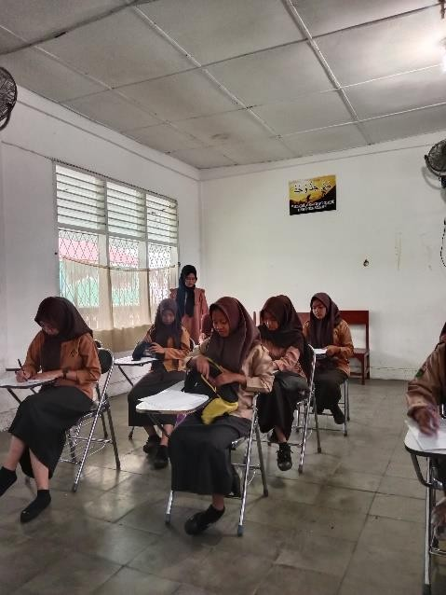
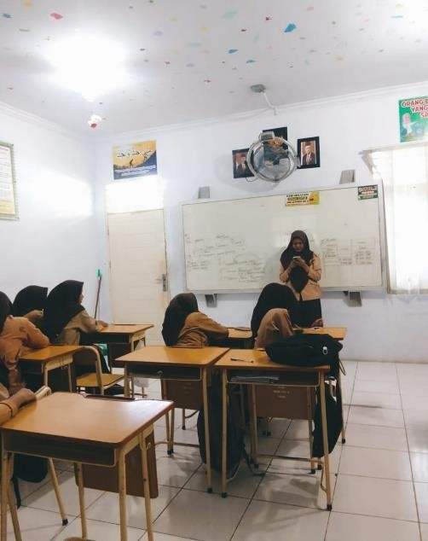

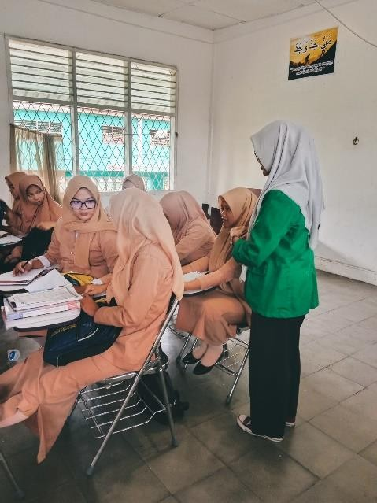
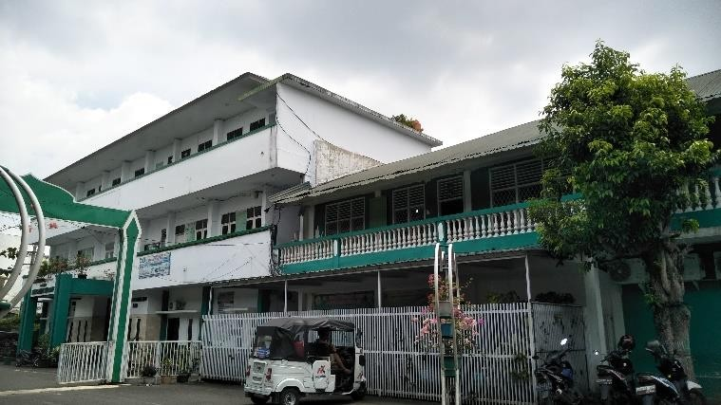

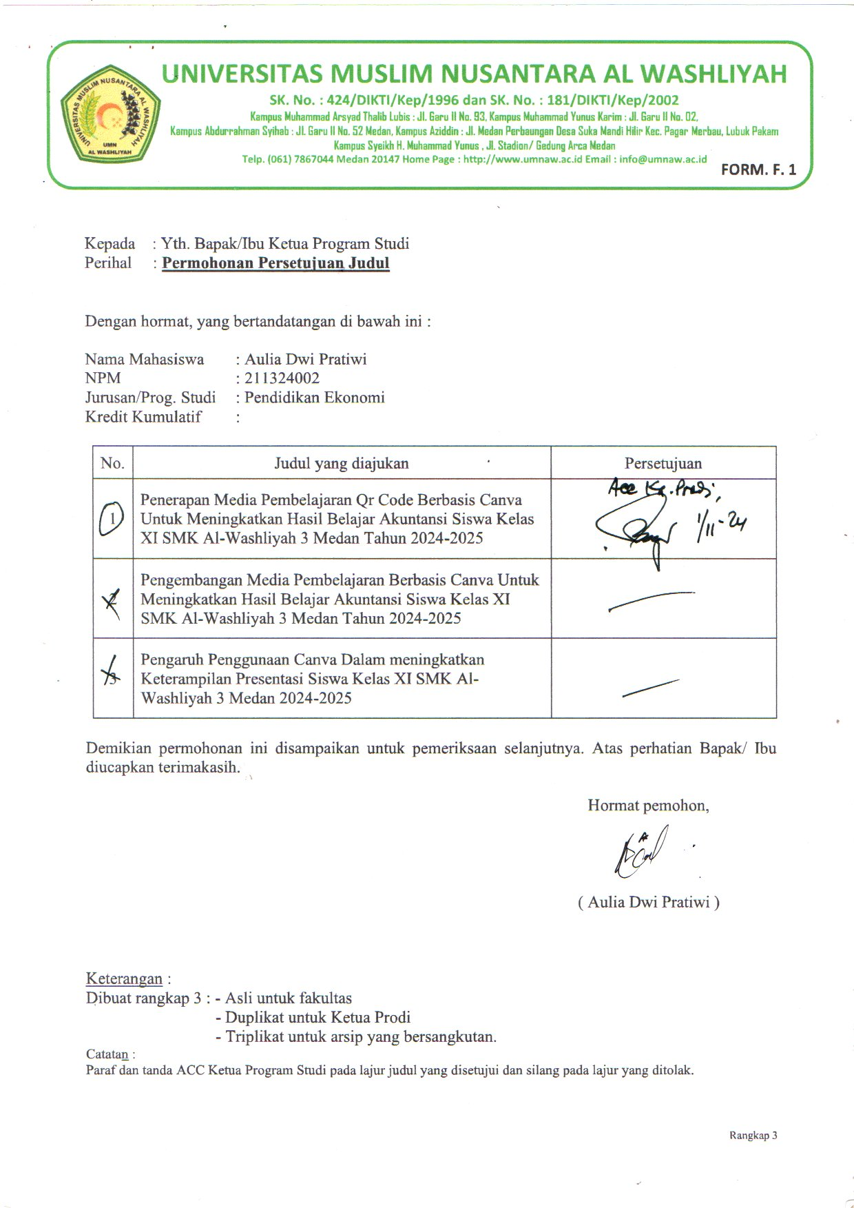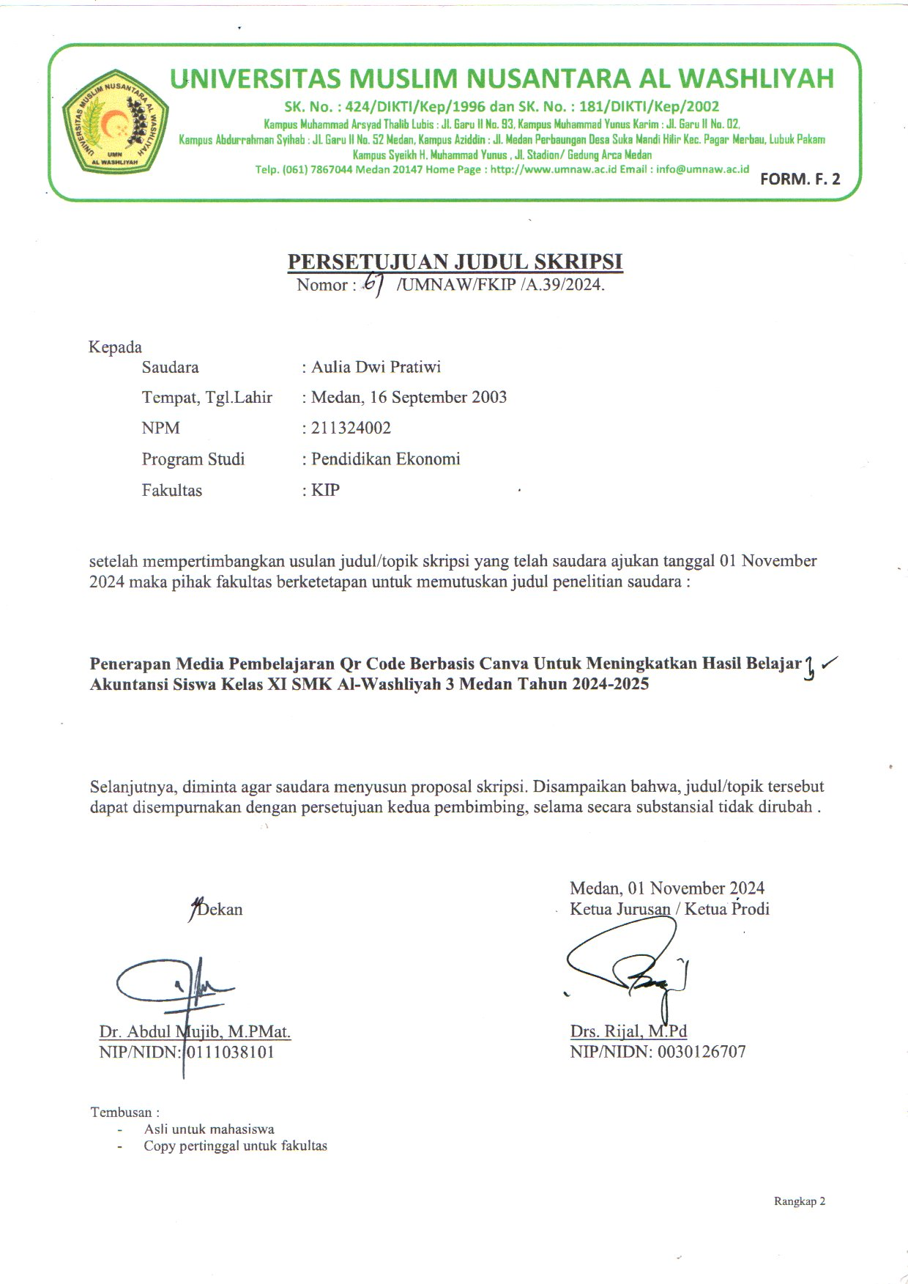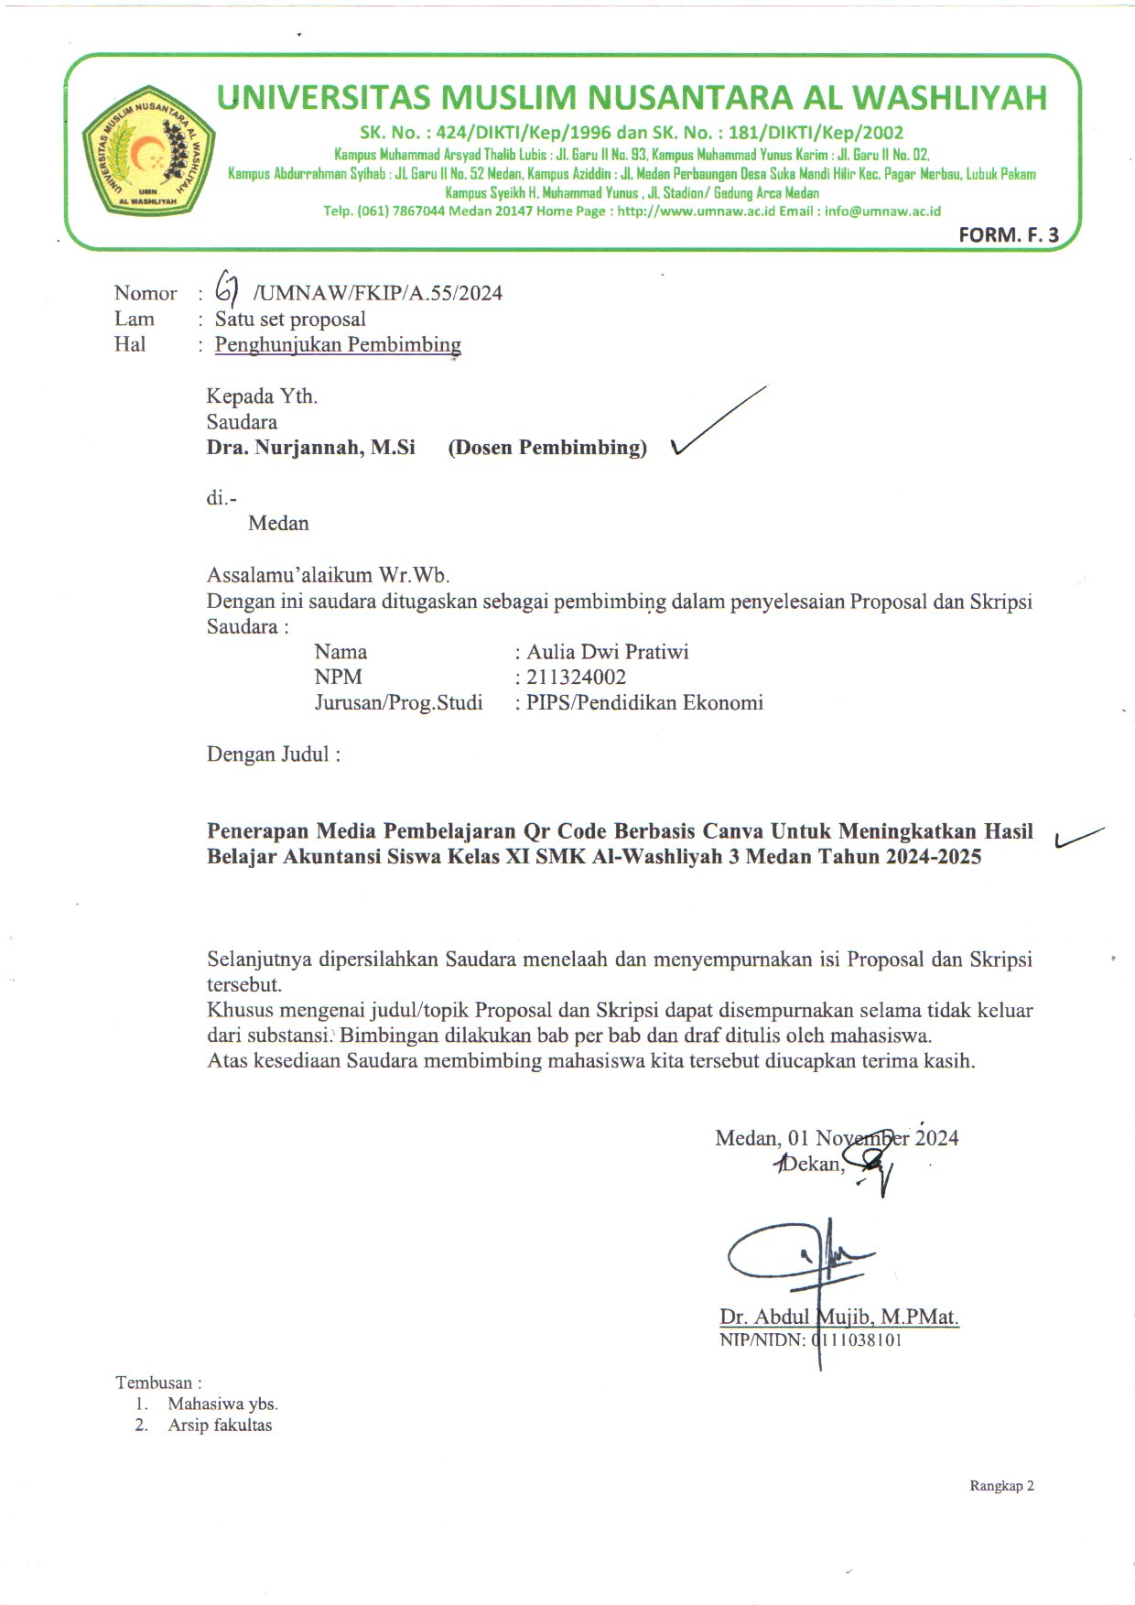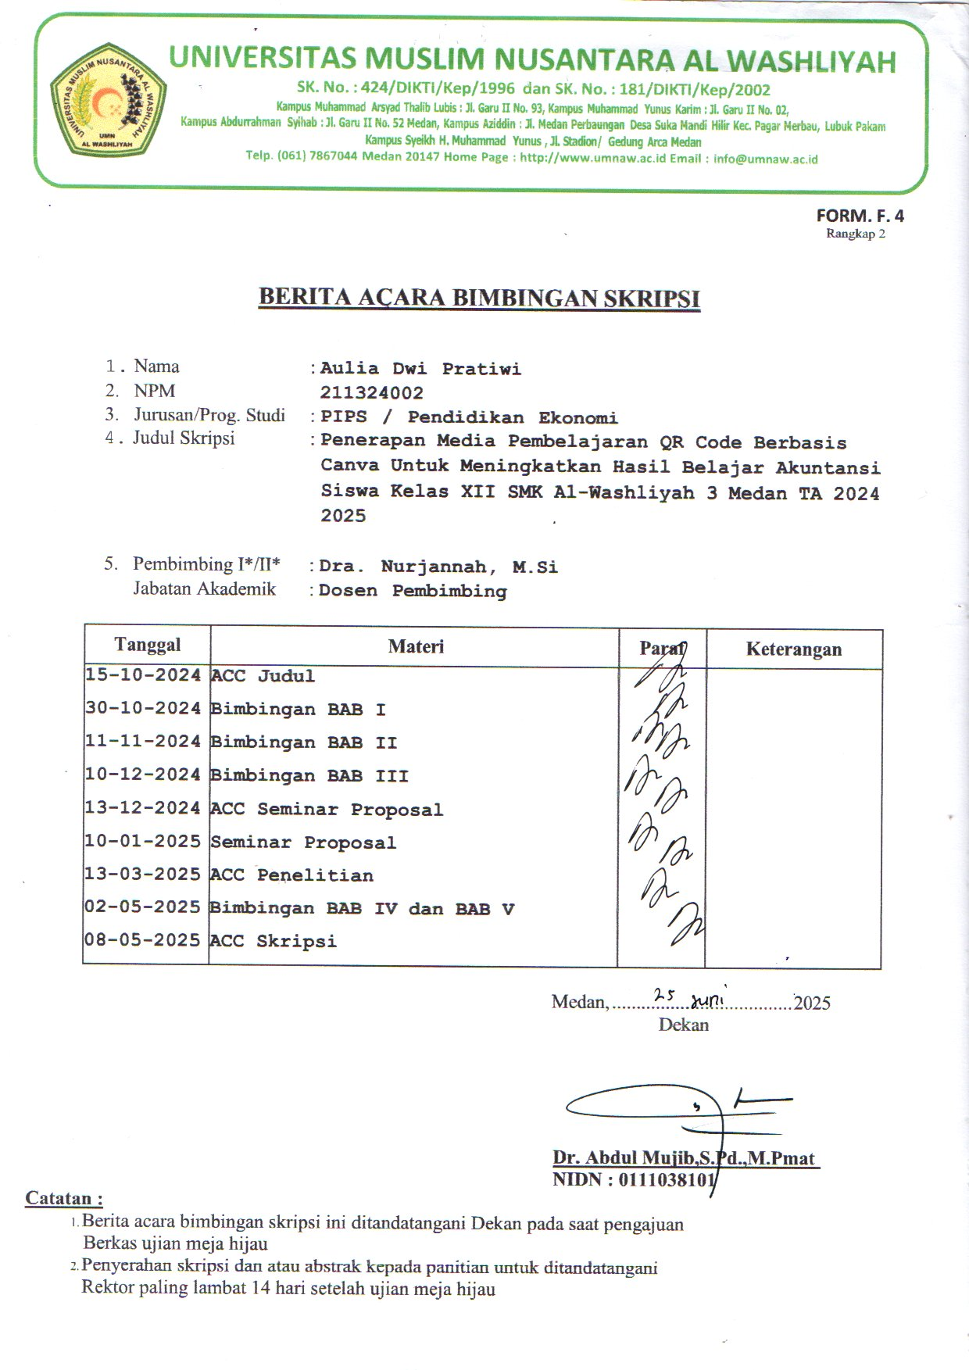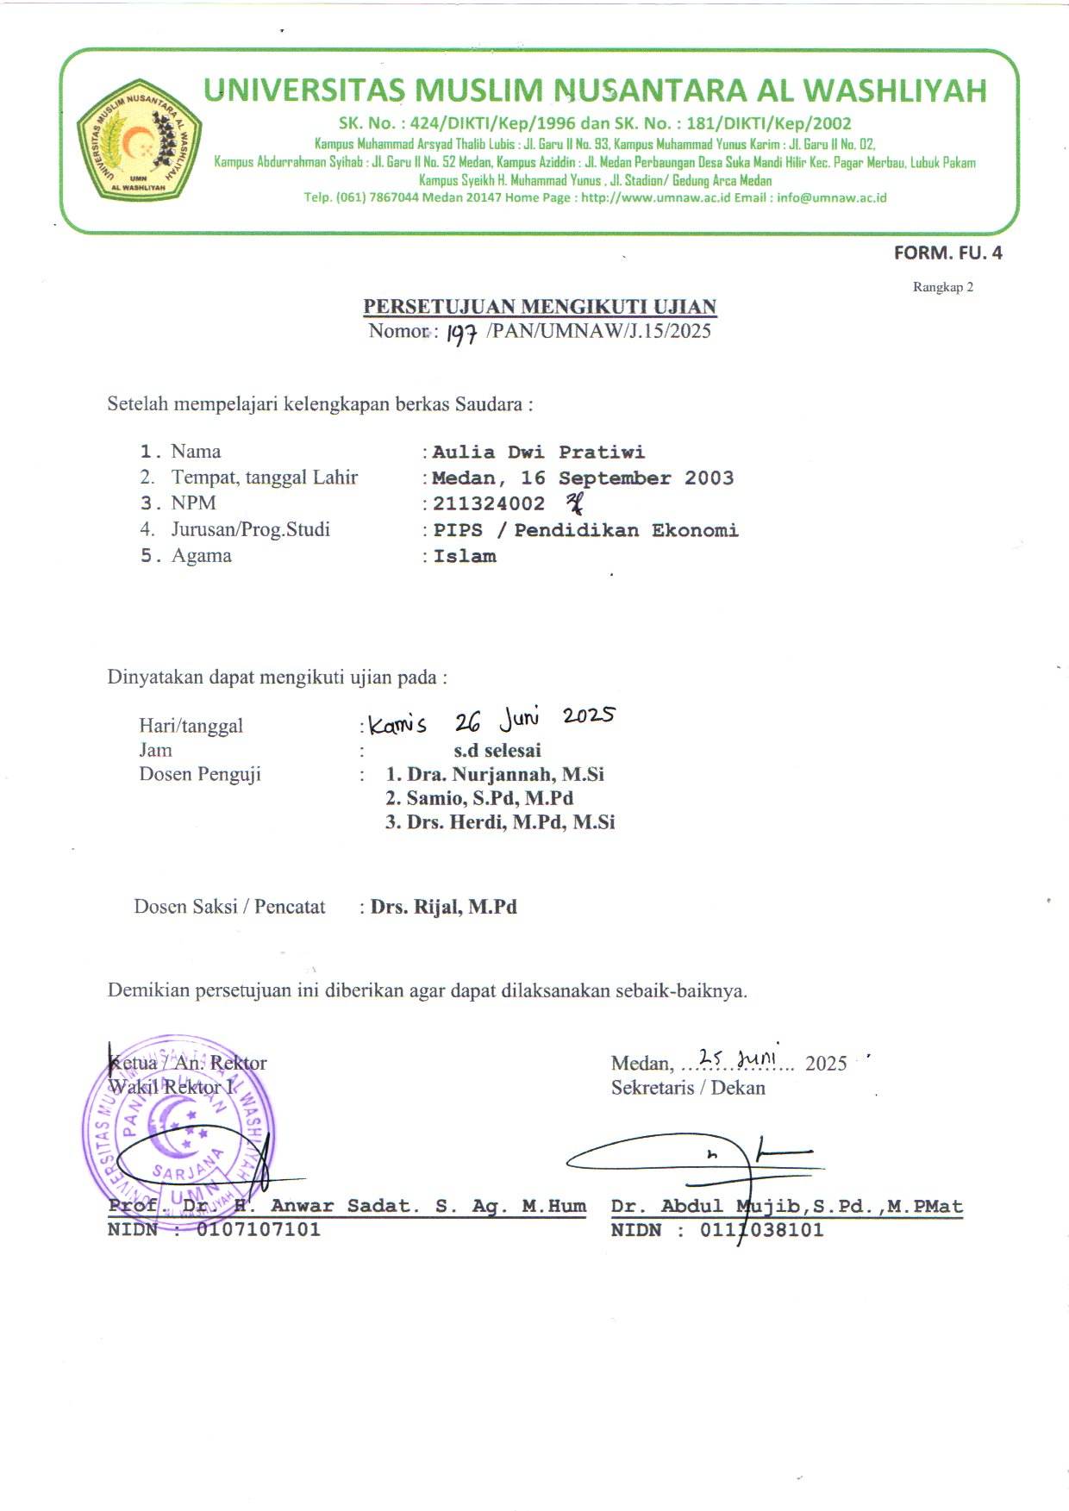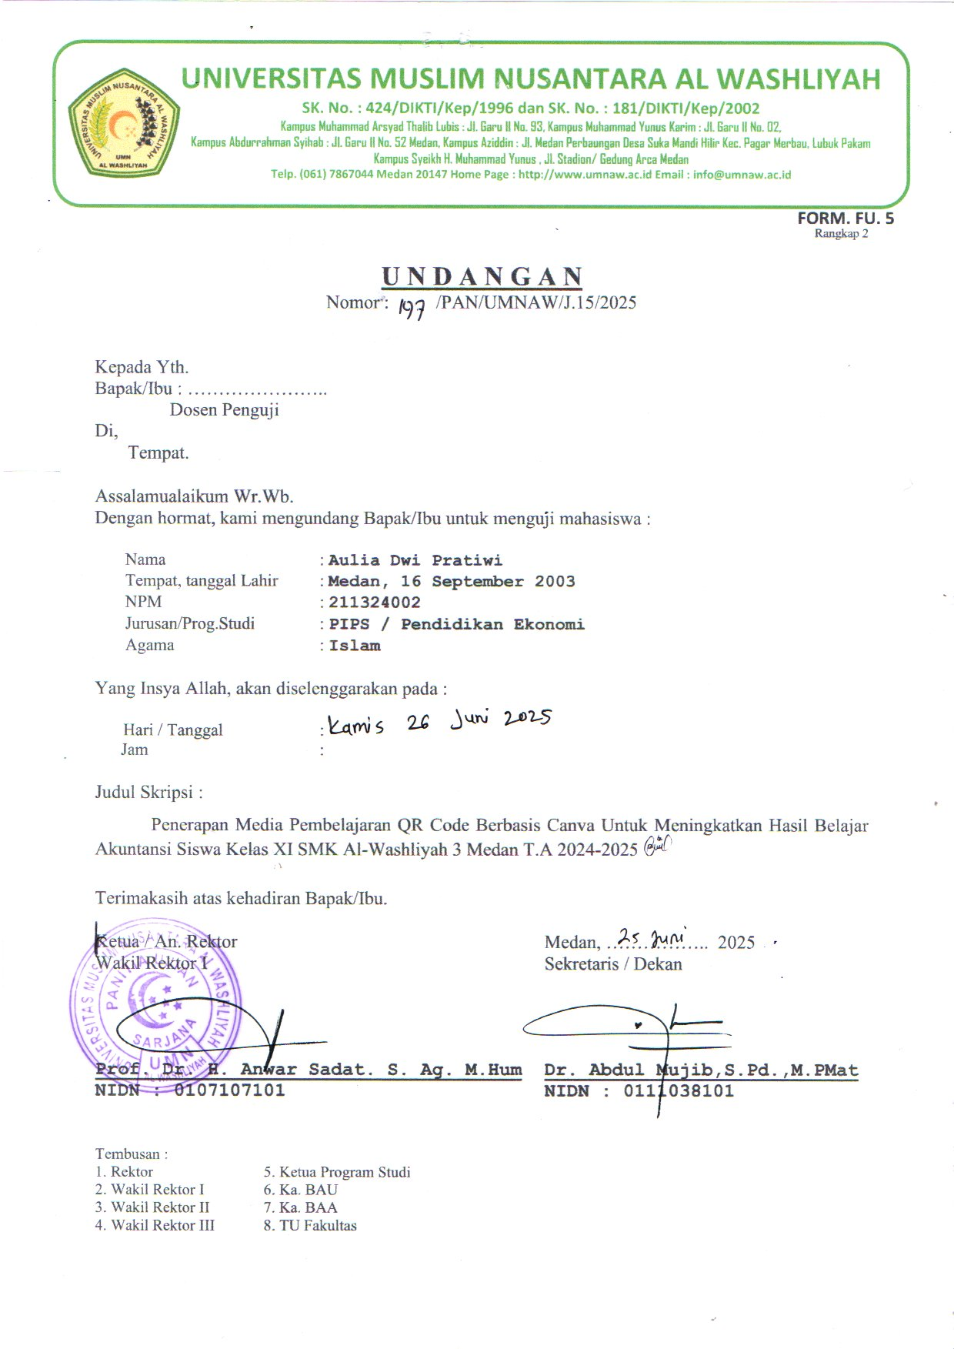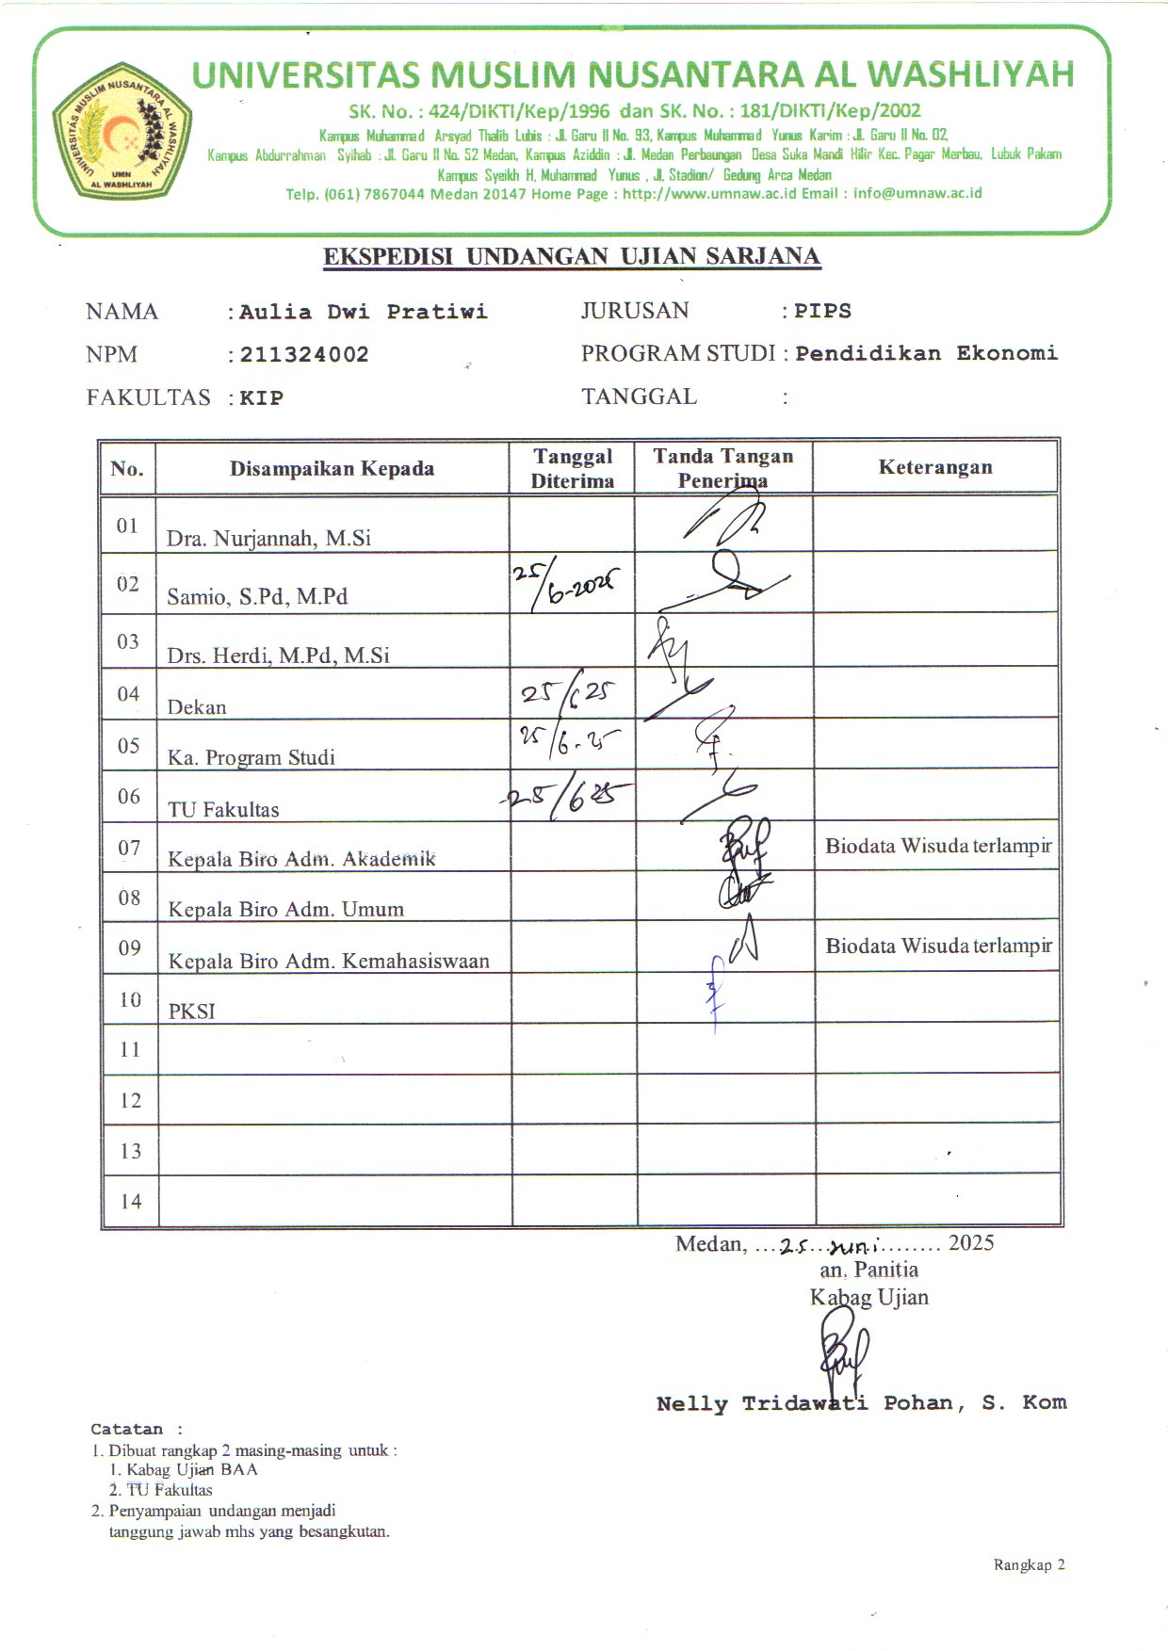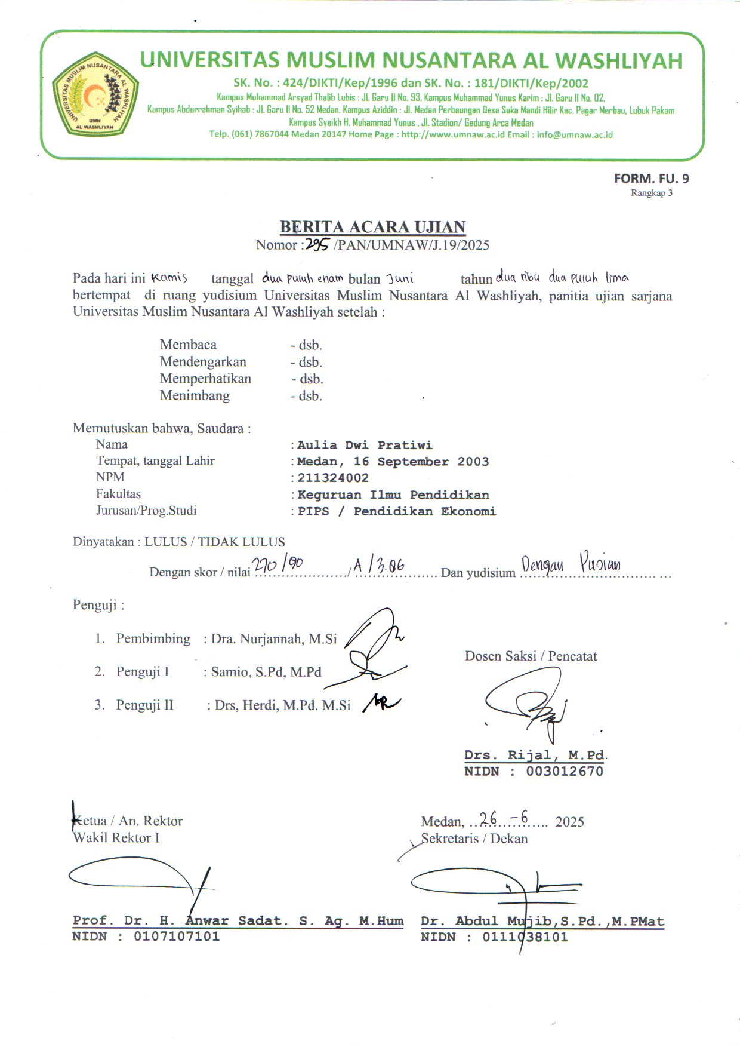

BIODATA MAHASISWA

- IDENTITAS DIRI

Nama : Aulia Dwi Pratiwi
NPM : 211324002
Tempat / T. Lahir : Medan, 16 September 2003
Jenis Kelamin : Perempuan
Agama : Islam
Status : Belum Menikah
Pekerjaan : Mahasiswa
Anak Ke : 2
Alamat : Jl. Suka Bijak LK XIII
No. Telp/Hp : 0895412674209
Dosen Pembimbing : Dra. Nurjannah, M.Si
Judul Skripsi : Penerapan Media Pembelajaran QR Code Berbasis Canva Untuk Meningkatkan Hasil Belajar Akuntansi Siswa Kelas XI SMK Al-Washliyah 3 Medan T.A 2024/2025
Indeks Kumulatif : 3,83

- PENDIDIKAN

SD : SD Negeri 067775 Medan
SMP : SMP Negeri 36 Medan
SMA : SMK Al-Washliyah 3 Medan

- ORANG TUA

Nama Ayah : Suiyanto
Pekerjaan : Wiraswasta
Nama Ibu : Mariatul Suhaibah
Pekerjaan : Pegawai Swasta
Alamat : Jl. Suka Bijak LK XIII

Medan, Juli 2025

Aulia Dwi Pratiwi

